Департамент образования города Севастополя
Государственное бюджетное образовательное учреждение
Центр дополнительного образования детей
«Малая академия наук города Севастополя»

Номинация: «ПРОБЛЕМЫ ЖКХ»

«Энергосбережение города Севастополя»
Работу выполнил:
Левченко Иван
учащийся творческого объединения
«Программирование и ВТ» ГБОУ «ЦДОД « Малая академия наук города Севастополя»,
ученик 11 класса, ГБОУ СОШ №40,
Научные руководители:
Куликов Владимир Алексеевич,
председатель Севастопольского территориального отделения ВОИР РФ,
Ляшко Елена Тимофеевна
преподаватель д.о. отдела компьютерных технологий ГБОУ «ЦДОД « Малая академия наук города Севастополя», зав. отделом естественных наук ГБОУ «ЦДОД « Малая академия наук города
Севастополя».

Севастополь
2016

СОДЕРЖАНИЕ
одержание
Аннотация | 3
Введение | 4
- Раздел 1 Теоретическая часть | 5
- Термины и определения (Глоссарий) | 5
- Экономия | 7
- Сбереженное тепло | 8
- Модернизация ЖКХ | 9
- Аудит | 13
- Европейский опыт повышения энергоэффективности | 14
- Раздел 2 Описание программы | 15
- Раздел 3 Инструкция пользователя | 18
- Заключение | 25
- Список литературы | 26
- Приложение A | 29

АННОТАЦИЯ

Для выполнения экономической программы по энергоэффективности г. Севастополя было создано программное обеспечение, с помощью которого можно проводить анализ использования энергоресурсов г. Севастополя по следующим направлениям:
A. Анализ работы предприятий, предоставляющих энергетические услуги.
Б. Анализ потребителей электроэнергии.
Актуальность программы заключается в том, что на текущий момент времени, не был рассмотрен вопрос энергосбережения города в целом. Программа позволяет провести широкий анализ энергопотребления, без которого невозможно реализовать план энергоэффективности г. Севастополя.
Основные направления, которые исследованы и стратифицированы в данном программном продукте это:
Правительство г. Севастополя, «Севтеплоэнерго»,
«Водоканал», «Севэнерго», «Севэлектроавтотранс».
По каждому из этих направлений создана база данных, которая предусматривает возможность просмотра использования полученных средств, но не выполненных фактически работ, состояния внутридомовых коммуникаций и всего дома в целом (предложена паспортизация каждого жилого дома, с присвоением идентификационного номера). Анализ использования различных источников энергопотребления позволит подготовить информацию и материалы для возможности повышения энергоэффективности, приведения в соответствие законодательной и нормативной базы г. Севастополя.
Новизна программы заключается в паспортизация и идентификации каждого жилого дома в городе, с возможностью просмотра информации о состоянии дома.
Объём работы: 27 листов, рисунков- 17, литературных источников- 13.

ВВЕДЕНИЕ

Повышение цен за услуги отопления, воды, электроэнергии и коммунальные оплаты неблаготворно влияют на обстановку в городе. «Почему цены начали повышаться?» задал я себе вопрос и решил провести исследование, в результате которого и появилась данная программа.
Даная программа была написана по заказу и при поддержке Севастопольского территориального отделения ВОИР РФ. Программа имеет достаточно удобный интерфейс, способный к автоматическому обновлению при минимальном участии пользователя, функциональность которого может быть впоследствии расширена.
Как свидетельствует опыт, даже самые хорошие замыслы остаются нереализованными в полной мере по причине недостатка средств, отсутствия необходимой законодательной и нормативной баз по энергоэффективности и энергосбережению, низкой инновационной составляющей проектов в жилищно-коммунальной сфере.
Поэтому для достижения целей региону необходимы и усовершенствованная законодательная и нормативная базы, и технологии, и средства.
Основные направления, которые исследованы и стратифицированы в данном программном продукте программе это:
Правительство г.Севастополя, «Севтеплоэнерго», «Водоканал» г.Севастополя, «Севастопольэнерго», «Севэлектроавтотранс».
По каждому из этих направлений создана база данных, которая предусматривает возможность просмотра использования полученных средств, но не выполненных фактически работ, состояния внутридомовых коммуникаций и всего дома в целом (предложена паспортизация каждого жилого дома, с присвоением идентификационного номера).
База данных будет храниться на сервере Севастопольского территориального отделения ВОИР РФ, что исключит несанкционированный доступ посторонних людей.
Актуальность программы заключается в том, что на текущий момент времени, не был рассмотрен вопрос энергосбережения города в целом. Программа позволяет провести широкий анализ энергопотребления, без которого невозможно реализовать план энергоэффективности города Севастополя.
Возможности экономии энергоресурсов в г.Севастополе очень велики, но, к сожалению, нежелание некоторых субъектов жилищно-коммунальной и других областей (освещение города, электротранспорт) использовать современные технологии, сокращать коррупционную деятельность и привычку работать по старинке тормозит развитие экономики энергосбережения.
Практическое применение заключается в выполнении технических условий, которые предлагаются в данном программном продукте, что даст возможность подойти к созданию в городе Севастополе энергорынка, который позволит расширять энергоёмкие производства и предприятия, сумевшие сэкономить, получить дополнительную прибыль благодаря энергосбережению.

РАЗДЕЛ 1
Теоретическая часть

1.1. Термины и определения (Глоссарий)
- Энергосбережение — реализация правовых, организационных, научных, производственных, технических и экономических мер, направленных на эффективное (рациональное) использование (и экономное расходование) топливно-энергетических ресурсов и на вовлечение в хозяйственный оборот возобновляемых источников энергии.
- Энергия — скалярная физическая величина, являющаяся единой мерой различных форм движения материи и мерой перехода движения материи из одних форм в другие.
- Электроэнергия — физический термин, широко распространённый в технике и в быту для определения количества электрической энергии, выдаваемой генератором в электрическую сеть или получаемой из сети потребителем.
- Энергоэффективность — эффективное (рациональное) использование энергетических ресурсов — достижение экономически оправданной эффективности использования ТЭР при существующем уровне развития техники и технологии и соблюдении требований к охране окружающей среды.
- Энергосберега́ющая ла́мпа — электрическая лампа, обладающая существенно большей светоотдачей (соотношением между световым потоком и потребляемой мощностью), например, в сравнении с наиболее распространёнными сейчас в обиходе лампами накаливания.
- Рекупера́ция (от лат. recuperatio — «обратное получение») — возвращение части материалов или энергии для повторного использования в том же технологическом процессе.
- Энергоносители - Полезные ископаемые и продукты их переработки как источники энергии (уголь, газ, нефтепродукты).
- Теплоэлектроцентра́ль (ТЭЦ) — разновидность тепловой электростанции, которая производит не только электроэнергию, но и является источником тепловой энергии в централизованных системах теплоснабжения (в виде пара и горячей воды, в том числе и для обеспечения горячего водоснабжения и отопления жилых и промышленных объектов).
- Энергоаудит — взаимосвязанный комплекс технических, организационных, экономических и иных мероприятий, направленный на выявление возможности экономически эффективной оптимизации потребления энергетических ресурсов.
- База данных — организованная в соответствии с определёнными правилами и поддерживаемая в памяти компьютера совокупность данных, характеризующая актуальное состояние некоторой предметной области и используемая для удовлетворения информационных потребностей пользователей.
1.2. Экономия
Мы прожигаем гораздо больше того, что можем себе позволить в экологическом отношении, и влезаем в экологические долги перед природой", говорит Эндрю Симмс, один из директоров международной организации "Новый экономический фонд".
Вопрос повышения энергоэффективности экономики сейчас является одним из самых животрепещущих для всех стран без исключения. Основная роль в увеличении эффективности использования энергии принадлежит современным энергосберегающим технологиям. После энергетического кризиса 70-х годов XX века именно они стали приоритетными в развитии экономики Западной Европы, а после начала рыночных реформ - и в нашей стране. При этом их внедрение, помимо очевидных экологических плюсов, несет вполне реальные выгоды - уменьшение расходов, связанных с энергетическими затратами.
В зависимости от назначения помещений, на освещение может расходоваться до 60% общего электропотребления жилых и офисных зданий. Т По расчетам специалистов, разрабатывающей такие решения в нашей стране, энергосберегающие системы освещения позволяют снизить затраты на освещение до 8-10 раз! Энергосберегающий эффект основан на том, что свет включается автоматически, именно когда он нужен.
Разумеется, такие системы освещения были бы не полными без использования энергосберегающих ламп. Их можно разделить на две группы по сферам использования: мощные энергосберегающие лампы больших размеров, предназначенные для освещения офисов, торговых площадок, кафе, и компактные лампы со стандартными цоколями для использования в квартирах. Экономия электроэнергии с применением таких ламп достигает 80%, не говоря уже о том, что по сравнению с обычными лампами их "время жизни" во много раз больше. К числу наиболее "прожорливого" оборудования, используемого в жилых и офисных помещениях, относится практически вся климатическая техника, прежде всего, кондиционеры. Разумеется, борьба за энергоэффективность не могла пройти мимо этой категории бытовых устройств.
1.3. Сбереженное тепло
По оценкам специалистов, более трети всех энергоресурсов страны расходуется на отопление жилых, офисных и производственных зданий. Поэтому все вышеперечисленные технологии и методы энергосбережения будут малоэффективны без борьбы с непродуктивными потерями тепла.
Какими же путями можно повысить энергоэффективность в коммунальной сфере? По мнению специалистов, следует выделить три основных направления энергосбережения.
Во-первых, это снижение потерь на этапе выработки и транспортировки тепла - то есть повышение эффективности работы ТЭС, модернизация ЦТП с заменой неэкономичного оборудования, применение долговечных теплоизоляционных материалов при прокладке и модернизации тепловых сетей.
Во-вторых, повышение энергоэффективности зданий за счет комплексного применения теплоизоляционных решений для наружных ограждающих конструкций (в первую очередь, фасадов и кровель). В частности, штукатурные системы утепления фасадов ROCKFACADE позволяют сократить теплопотери через внешние стены не менее чем в два раза.
И, в-третьих, использование радиаторов отопления с автоматической регуляцией и систем вентиляции с функции рекуперации тепла.
Отечественный и зарубежный опыт свидетельствуют, что все эти меры позволяют сократить расход тепла на обогрев зданий не менее, чем на 40%. А, в соответствии с проведенными расчетами, затраты на повышение энергоэффективности окупаются за 7-8 лет в новостройках и за 12-15 лет при реконструкции старых зданий.
В последние годы все энергоэффективные технологии объединяются в концепцию так называемого пассивного дома, то есть жилища, максимально дружелюбного окружающей среде. Можно сказать, что такие здания - это будущее мирового строительства, ведь они фактически отапливаются за счет тепла, выделяемого людьми и электроприборами. Потенциал энергосбережения составляет не менее 400 миллионов тонн условного топлива в год или 30-40% всего энергопотребления страны. В экологическом исчислении это сотни миллионов тонн углекислого газа, которые не попадут в атмосферу.
Таким образом, энергосберегающие технологии позволяют решить сразу несколько задач: сэкономить существенную часть энергоресурсов, решить проблемы отечественного ЖКХ, повысить эффективность производства и, уменьшить нагрузку на окружающую среду. Поэтому не приходится сомневаться, что их широкое внедрение - это только вопрос времени: настал момент, когда мы должны расплатиться с природой по кредиту.

1.4. Модернизация ЖКХ
Сегодня аварийность на объектах ЖКХ, ухудшение качества жилищно-коммунальных услуг, рост тарифов угрожают социальной стабильности в стране. Требуется принятие неотложных мер по модернизации жилищно-коммунального комплекса России.
Наиболее действенным и результативным инструментом модернизации ЖКХ может стать повсеместная бережливость энергии и ресурсов. Для этого на федеральном и региональном уровне необходимо разработать комплекс мер по энерго- и ресурсосбережению, иначе многострадальные муки отрасли будут усугубляться, а реформы обойдутся государству значительно дороже.
В жилищно-коммунальном секторе экономики на отопление и горячее водоснабжение, вентиляцию и электроснабжение гражданских зданий расходуется около 30% всего добываемого топлива.
Анализ состояния производства, транспортировки, потребления тепловой и электрической энергии, важных ресурсов жизнеобеспечения населения показал, что в настоящее время почти повсеместно выросли потери и неучтенные расходы материального носителя услуги. В некоторых городах они достигают 40% и более, из которых пятая часть оплачивается населением через завышенный норматив потребления.
Не лучше положение и в системах водоснабжения населения. По официальной статистике, потери воды (поданной в сеть) за последние два года возросли с 15 до 20%. Выборочные проверки показывают, что фактические потери воды значительно выше. Такова цена отсутствия должного учета и контроля использования топлива и энергии, а также неэффективной эксплуатации производственных мощностей.
В настоящее время ситуация на энергетических объектах ЖКХ и системах водоснабжения осложнилась вследствие возросшей степени физического износа основных фондов. В целом по России физический износ отопительных котельных составляет 54,5%; тепловых сетей - 62,8; водопроводных сетей - 64,8; электрических сетей - 58,1; трансформаторных подстанций - 56,9; центрально-тепловых пунктов - около 70%.
Потери воды и тепловые потери в сетях в 2-3 раза превышают допустимый уровень и в 4-6 раз аналогичные показатели в странах Западной Европы. В системах централизованного теплоснабжения России они составляют около 500 млн Гкал в год (80 млн т у. т.), т. е. пятую часть отпускаемого тепла.
С целью оптимизации схем теплоснабжения необходимо реализовать меры по рациональному сочетанию централизованных и автономных теплоисточников, учитывая плотность теплопотребления, топливный баланс, себестоимость продукции и способы ее транспортировки. Важно осуществить перевод крупных муниципальных котельных в режим комбинированной выработки тепла и электроэнергии за счет оборудования их газотурбинными установками. Целесообразно создавать больше источников теплоснабжения небольшой и средней мощности на базе газотурбинных и парогазовых установок. Переход от централизованного теплоснабжения к эффективному и гарантированному энергообеспечению каждого потребителя - вот важнейшая задача реформируемого ЖКХ.
Значительной экономии энергии и других ресурсов систем жизнеобеспечения можно добиться при качественной подготовке жилфонда и других объектов ЖКХ к зимней эксплуатации. Если общее потребление тепловой энергии в жилищном фонде сократить только на одну треть от той разницы, которая существует между уровнем потребления тепла в России и странах Западной Европы, можно ежегодно экономить 72 млрд куб. м природного газа. Однако объемы необходимых ремонтных работ на объектах ЖКХ из года в год занижаются, установленный порядок и нормативы не соблюдаются, а ведь ликвидация последствий аварий обходится в несколько раз дороже, чем вовремя проведенные профилактические работы.
В деле экономии топлива следует максимально использовать твердые бытовые отходы, иловые осадки, биогаз, получаемый из городских очистных сооружений канализации, а также разнообразные биологические виды топлива (торф, отходы деревообработки, отходы переработки сельскохозяйственных структур). К сожалению, в структуре топливного баланса нашей страны эти виды топлива составляют не более 2%.
В водопроводно-канализационном хозяйстве также необходимо внедрять новые, прогрессивные, малолюдные, энергоэффективные, экологически чистые технологии и оборудование, современные установки и приборы, новые эффективные реагенты. Применение материалов нового поколения (полимерных, пластиковых труб, труб высокой чистоты внутренней поверхности, создаваемой на основе нанотехнологий), проведение санации водопроводных и канализационных сетей (нанесение цементно-песчаных покрытий, использование пластиковых рукавов и др.) увеличивает срок эксплуатации трубопроводов в 3-4 раза, а также существенно сокращает энергозатраты.
Значительная экономия ресурсов может быть получена за счет развития системы учета и регулирования потребления топливно-энергетических ресурсов и воды. Практика показывает, что наиболее эффективным средством в борьбе за рационализацию коммунальных услуг является использование приборов, а не нормативов потребления услуг.
Однако в жилищном фонде мероприятия по установке счетчиков проводятся крайне медленно: всего около 4% домов обеспечены приборами учета потребления энергоресурсов и около 20% -приборами учета холодной и горячей воды.
Необходима модернизация систем водо- и теплоснабжения путем оптимизации режимов работы оборудования и сетей, децентрализации источников теплоснабжения, диспетчеризации и автоматизации, новой технологии замены и прочистки сетей. Реализация этих мероприятий будет способствовать не только экономии энергии, ресурсов, значительных объемов финансовых средств, но и резкому повышению качества предоставляемых услуг, что позволит разорвать порочный круг, когда потребители не могут платить больше, а поставщики услуг не могут обеспечить приемлемое качество за получаемые деньги.
Обеспечение электроэнергией, теплом и горячей водой - это более трети от общего объема работ, выполняемого в ЖКХ. Сегодня плата за отопление и горячее водоснабжение составляет около 70% в структуре всех расходов на услуги ЖКХ. В этой связи одно из основных звеньев реформирования отрасли составляет рациональное энергоснабжение со стороны населения, где для коммунально-бытовых целей важную роль может сыграть газ. Его применение для поквартирного отопления, например, с использованием настенных котлов, представляется весьма эффективным.
Ожидаемый ежегодный экономический эффект за счет внедрения инновационных энергосберегающих технологий, применения нового инженерного оборудования в жилищно-коммунальном комплексе составляет около 6 млрд руб. Проведение энергосберегающих мероприятий на первом этапе требует значительных капиталовложений, поэтому не все регионы финансируют данное направление в полной мере. С другой стороны, получаемый экономический эффект от их проведения покрывает затраты и ведет в дальнейшем к экономии электроэнергии, топлива и тепловой энергии
Россия имеет технологии, позволяющие резко сократить потребление дорожающих энергетических ресурсов. Для того чтобы побудить компании внедрять такие технологии, нужно либерализовать энергорынок.
Приоритетными задачами считаются реализацию инвестиционных проектов по сокращению потребления энергоресурсов в топливно-энергетическом и агропромышленном комплексах, жилищно-коммунальном хозяйстве, по увеличению добычи украинских энергоносителей и использованию восстанавливаемых источников энергии.
1.5. Аудит
Предприятия, желающие внедрять энергоэффективные технологии, часто не могут определиться, с чего им начать. Эксперты советуют начинать с энергоаудита. "Необходимо сделать "фотографию" предприятия, отражающую четыре главных показателя: состояние установленного оборудования, потоки энергии, финансов, влияние на экологию. В ряде стран применяется механизм финансирования энергосберегающих мероприятий третьими сторонами. Кроме того, ставка делается на управлении энергопользованием непосредственно потребителем (речь идет о смещении рабочего времени, выполнение наиболее энергоемких работ в ночное врем, когда спрос на электричество падает). Фискальные и финансовые стимулы для внедрения эффективных технологий прописаны в европейской "Энергетической хартии", к которой Украина присоединилась несколько лет назад. Осталось только внести их в национальное законодательство и добиться выполнения.
1.6. Европейский опыт повышения энергоэффективности
Постоянно действующий в Севастополе Международный салон изобретений и новых технологий «Новое время» одиннадцатый год подряд объединяет в своих рядах изобретателей из 26 зарубежных стран.
А это значит, что Крым, Севастополь еще активнее интегрируются в международное сотрудничество, смогут воспользоваться ценным опытом зарубежных друзей и поделиться своими достижениями.
Главной проблемой и бедой российского энергосбережения в общественном и коммунальном секторах является отсутствие комплексного подхода к проблеме (включая привлечение инвестиций) и неспособность извлечь доход от внедрения энергосберегающих технологий с последующим направлением прибыли на дальнейшее развитие. И опыт наших партнеров в этой сфере может быть нам очень полезен.
РАЗДЕЛ 2
Описание программы
Сервер Управления экономического развития Севастополя
База данных
Нормативная база
«Водоканал»
Правительство
Севастополя
«Севтеплоэнерго»
«Севастопольэнерго»
Редактирование
Печать нормативной базы
Г, П
Г, П
Г
П
Графики
Печать таблиц
«Горсвет»

«Севэлектроавтотранс»
Г, П
Рисунок 2.1 – Блок-схема программы
Представляемая программа состоит из двадцати восьми форм, главная форма содержит систему ссылок на другие формы. Расширяющееся меню – просмотр таблиц, ссылку на просмотр графика, печать данных. С целью снижения нагрузки на клиентскую часть программы, а также с целью качественной защиты данных, база хранится на удаленном MySQL сервере Севастопольского территориального отделения ВОИР РФ. Доступ куда осуществляется по SSL-сертификату.
2.1. Основная форма содержит следующие компоненты:
«Button1» - Выводит базы данных на монитор
«Button3» - Закрывает программу
2.2. Типовая форма «таблица»:
Подобных форм в программе несколько, но конструктивно они не отличаются, поэтому я опишу одну. Эта форма содержит непосредственно таблицу (DBGrid), которая контролируется DBNavigator-ом. Навигатор содержит: Прокручивание данных вперед-назад, добавление данных, удаление данных, подтверждение и отмена действия, обновление таблицы.

Рисунок 2.2 - Навигатор
Кнопка «Фильтр» служит для вызова меню фильтрации данных. После заполнения всех необходимых полей пользователь должен подтвердить ввод данных. Так же на форме присутствует кнопка «Печать» и «Настройки». Нажатием на первую кнопку вызывается меню печати, на вторую – вызов меню настроек текста в таблицах, в которую входят: стиль шрифта, размер шрифта, цвет текста.
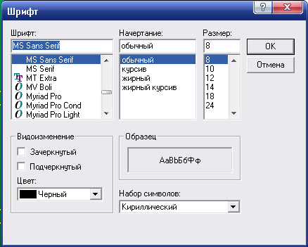
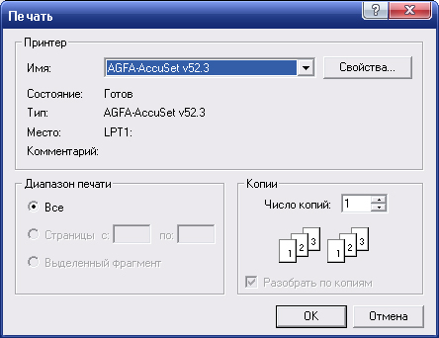

Рисунок 2.3 – Настройки текста Рисунок 2.4 – Печать
2.3. Форма «Построение графиков»:
В программе указаны графики для каждой базы данных. Эта форма используется для наглядного представления пользователю данных анализа таблиц.
2.4. Форма «Фильтрация»:
Для каждой таблицы есть форма фильтрации данных. Благодаря этой форме можно получить требуемую информацию.

РАЗДЕЛ 3
Инструкция пользователя
одержание

Для начала работы программы нужно запустить сервер. Это можно сделать из папки «denwer» в «WebServers» запуском файла «Run.exe». После запуска программа готова к работе.
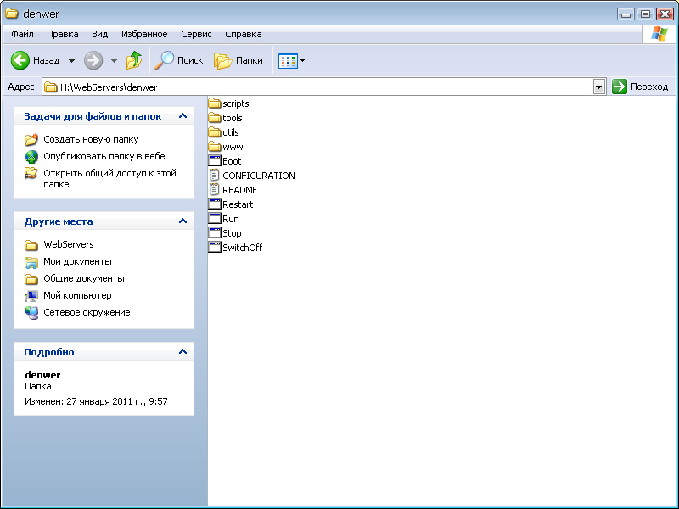
Рисунок 3.1 – Папка сервера

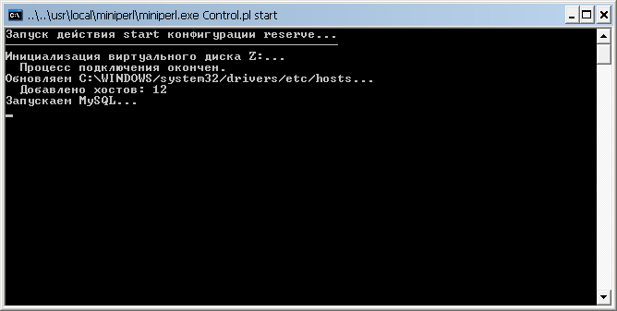
Рисунок 3.2 – Запуск сервера
При запуске программы вы попадаете на главное меню.

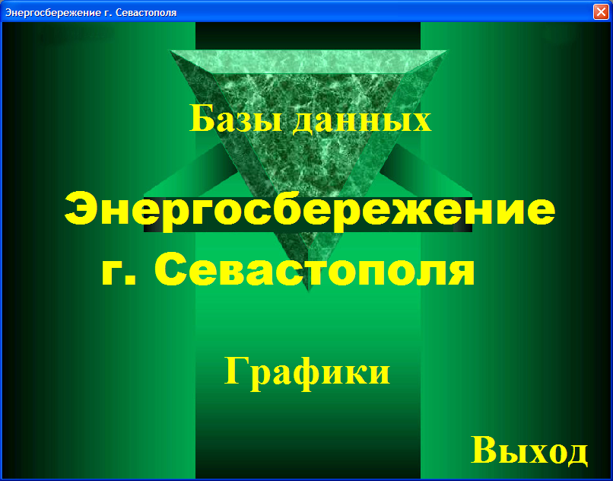

Рисунок 3.3 – Главное меню
При нажатии на кнопку «Базы данных», появится окно, в котором можно выбрать направление, с которым вы будете работать.
На форме «Севтеплоэнерго» представлено 7 полей: ТЭЦ, район, КПД, Цена за куб. метр, потери, оплата физическими лицами, оплата юридическими лицами.
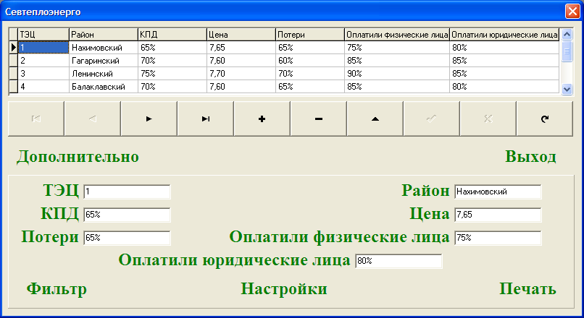
Рисунок 3.4 – «Севтеплоэнерго»
На форме «Севэнерго» представлено 14 полей: район, кол-во счетчиков физ. лиц, кол-во счетчиков частный сектор, количество счетчиков государственный сектор, потребляемая мощность, стоимость КВатт/ч физ. лиц, стоимость КВатт/ч частный сектор, стоимость КВатт/ч государственный сектор, капитальный ремонт 2009 г., капитальный ремонт 2010 г., Отбор электроэнергии, хищение энергооборудования физ., хищение энергооборудования частный сектор, хищение энергооборудования государственный сектор.
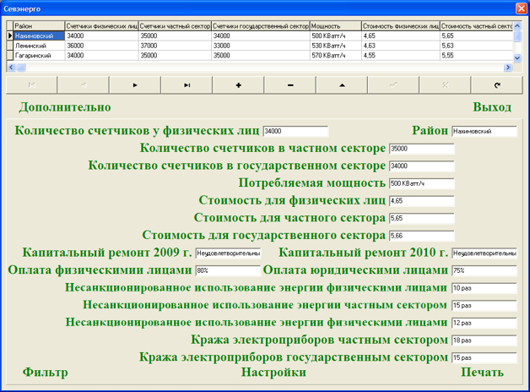
Рисунок 3.5 – «Севэнерго»
На форме «Водоканал» представлено 9 полей: район, кол-во счетчиков, цена для физ. лиц, цена для юр. лиц, протяженность коммуникаций, кол-во прорывов за месяц, срок устранения прорыва, кол-во центр. водоснаб. физ., кол-во центр водоснаб. юр.
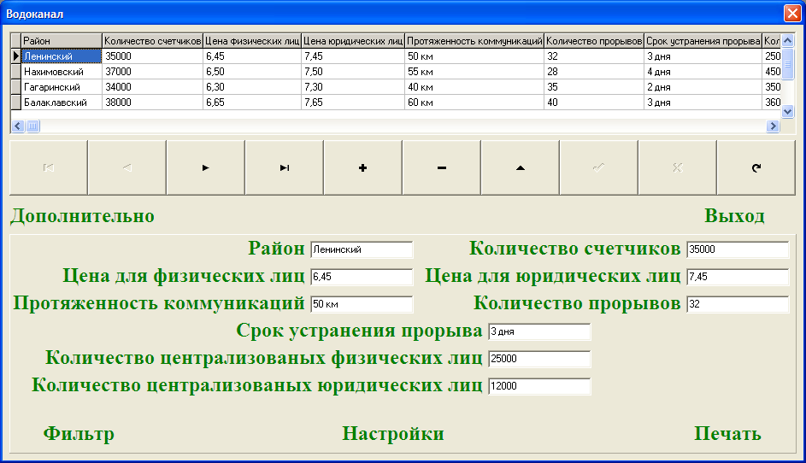
Рисунок 3.5 – «Водоканал»
На форме «ГКП СГГА» представлен выход на 4 района. На каждый район присутствует таблица с полями: ЖЭК, Счетчики отопления, Счетчики холодной воды и количество неплательщиков. Нажатием кнопки «Перейти» можно открыть более детальные таблицы, вплоть до паспортизации домов.
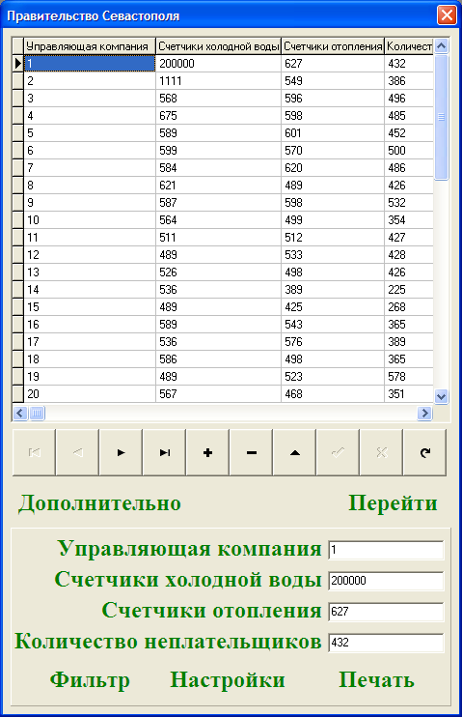

Рисунок 3.6 Правительство Севастополя

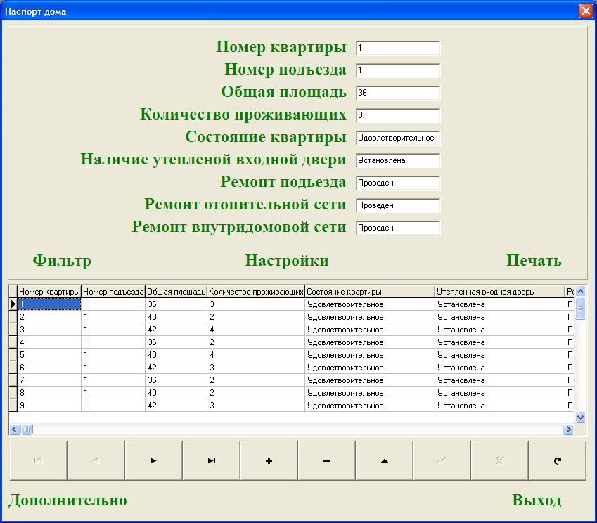

Рисунок 3.7 – Паспортизация дома
На форме «Горсвет» можно посмотреть информацию о освещении улиц: количество старых, инновационных, количество установленных за определенный участок времени уличных фонарей.
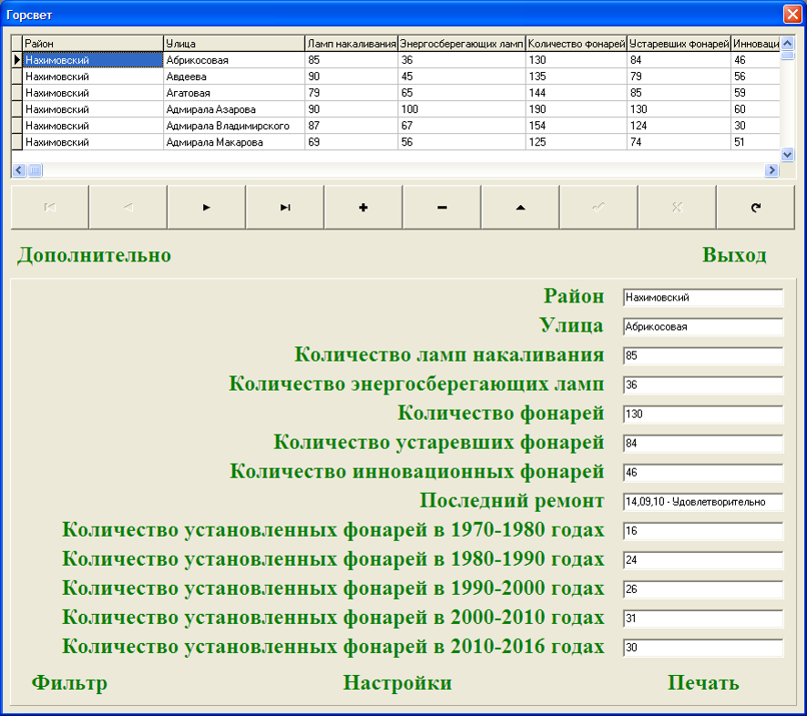
Рисунок 3.8 – «Горсвет»
На форме «Севэлектроавтотранс» можно посмотреть информацию о: маршрутах и технических обслуживаниях троллейбусов.
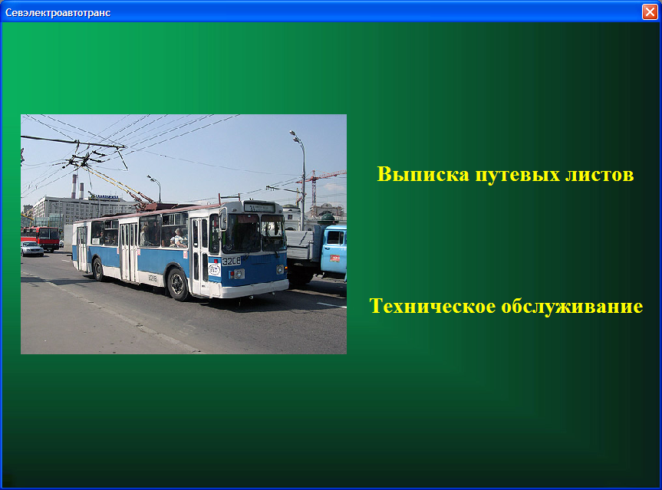
Рисунок 3.9 – «Севэлектроавтотранс»
Так же к каждой таблице есть форма фильтрации данных.
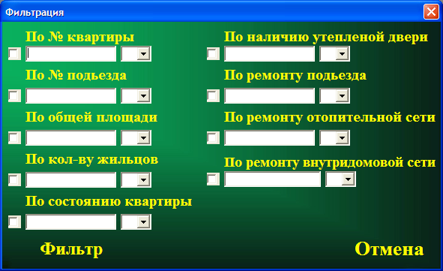
Рисунок 3.10 – Фильтрация данных
На главном меню, при нажатии на кнопку «Графики», выводятся диаграммы к базам данных.
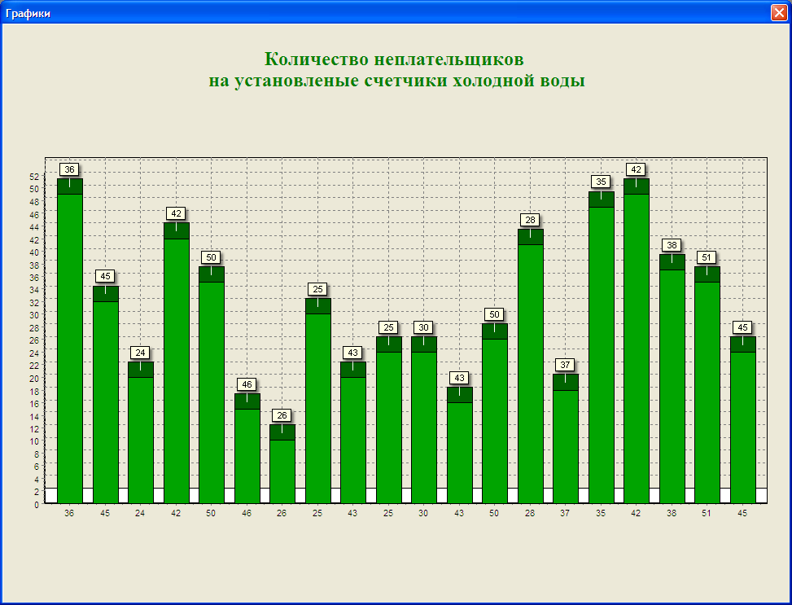
Рисунок 3.11 – Графики
После окончания работы выключите сервер в папке «WebServers» файлом «Stop».
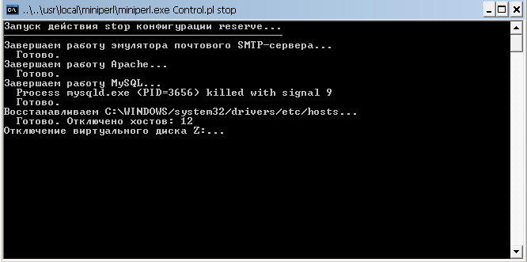
Рисунок 3.12 – Остановка сервера
ЗАКЛЮЧЕНИЕ
Проведение учёта по использованию и потерям энергопотребляющих направлений, которые предлагаются в данном программном продукте и получаемый экономический эффект от их стратификации, покрывает затраты и ведет в дальнейшем к экономии электроэнергии, топлива и тепловой энергии. В дальнейшем, возможно, позволит подойти к созданию в городе Севастополе энергорынка и это расширит список энергоёмких производств и предприятий, сумевшим сэкономить, для получения дополнительной прибыли благодаря энергосбережению.

СПИСОК ЛИТЕРАТУРЫ

- Акулов Н.А. «Delphi World» электронный справочник по языку програмирования Delphi.
- Архангельский А.Я., Программирование в Delphi 7. – Москва, изд. «Бином» 2004 г.
- Баженова И.Ю. DELPHI 7 «Самоучитель программиста» С-Петербург 2003 г.
- Бобровский С.И. DELPHI 7 «Учебный курс» С-Петербург 2004 г.
- Бойко В.В., Савинов В.М. Проектирование баз данных информационных систем. – М.: Финансы и статистика, 1989.
- Конноллн, Томас, Бегг, Карелии «Базы данных. Проектирование, реализация и сопровождение» - С-Петербург «Вильямэ», 1999г
- Ребекка Райордан – «Основы реляционных баз данных» Миосква, 2001г.
- Шкрыль А., Разработка клиент-серверных приложений в Delphi. – Санкт-Петербург, изд. «БХВ-Петербург» 2003 г.
- Куликов В., Пресс-релиз, Выступление перед послами ЕС, экшн-план по энергосбережению 2010 г.
- Прохоренков А.М., Глухих В.Г., Сабуров И.В., Внедрение технологии использования биологического топлива на теплоэнергетических предприятиях 2002 г.
- Бухаркин Е. Н., Возможности повышения экономичности систем теплоснабжения с газовыми водогрейными котельными 2002 г.
- Андреев И.П., Единая технология калибровки и конструирования систем энергосбережения 2002 г.
- Стратегия повышения энергоэффективности муниципалитета г. Севастополя на базе позитивного опыта (в рамках проекта «Повышения энергоэффективности и энергосбережения в муниципалитетах Кишинева и Севастополя на основе существующего позитивного опыта» по программе Евросоюза «Сотрудничество и диалог в сфере городского развития», изд. ОО "Севастопольский региональный экологический мониторинговый комитет", 2013 г., руководитель проекта проф. Куликов В.А., эксперты: Прималенный А.А., Власьев В. Л., Стаценко И.Н., Исаев Е.С. и др.

Приложение A

unit Main;

interface

uses
Windows, Messages, SysUtils, Variants, Classes, Graphics, Controls, Forms,
Dialogs, StdCtrls, Buttons, jpeg, ExtCtrls;

type
TForm1 = class(TForm)
Image1: TImage;
SpeedButton1: TSpeedButton;
Label1: TLabel;
SpeedButton3: TSpeedButton;
SpeedButton4: TSpeedButton;
Label2: TLabel;
procedure SpeedButton1Click(Sender: TObject);
procedure SpeedButton4Click(Sender: TObject);
procedure SpeedButton3Click(Sender: TObject);
procedure FormCreate(Sender: TObject);

private
{ Private declarations }
public
{ Public declarations }
end;

var
Form1: TForm1;

implementation

uses BAZY, Pasport, Unit8,unit17;

{$R *.dfm}

procedure TForm1.SpeedButton1Click(Sender: TObject);
begin
fBazy.ShowModal;
end;

procedure TForm1.SpeedButton4Click(Sender: TObject);
begin
close;
end;

procedure TForm1.SpeedButton3Click(Sender: TObject);
begin
Form8.ShowModal;
end;

procedure TForm1.FormCreate(Sender: TObject);
begin
//form17.Show;
end;

end.
unit Unit1;

interface

uses
SysUtils, Classes, DB, DBTables, DBAccess, MyAccess, MemDS;

type
TDM3 = class(TDataModule)
DataSource1: TDataSource;
DataSource2: TDataSource;
DataSource3: TDataSource;
DataSource4: TDataSource;
DataSource5: TDataSource;
DataSource6: TDataSource;
DataSource7: TDataSource;
DataSource8: TDataSource;
DataSource9: TDataSource;
DataSource10: TDataSource;
DataSource11: TDataSource;
MyConnection1: TMyConnection;
MyTable1: TMyTable;
MyTable2: TMyTable;
MyTable3: TMyTable;
MyTable4: TMyTable;
MyTable5: TMyTable;
MyTable6: TMyTable;
MyTable7: TMyTable;
MyTable8: TMyTable;
MyTable9: TMyTable;
MyTable10: TMyTable;
MyTable11: TMyTable;
MyTable2_kv: TStringField;
MyTable2_pod: TStringField;
MyTable2Obsh_pl: TStringField;
MyTable2Kol_prozh: TStringField;
MyTable2Sost_kv: TStringField;
MyTable2Ut_vh_dv: TStringField;
MyTable2Rem_pod: TStringField;
MyTable2Rem_ot_set: TStringField;
MyTable3GEK: TStringField;
MyTable3Shetchiki_holodnoy_vody: TStringField;
MyTable3Shetchiki_otopleniya: TStringField;
MyTable3Kol_neplatelshikov: TStringField;
MyTable4Ray: TStringField;
MyTable4Schet_fiz: TStringField;
MyTable4Schet_chas: TStringField;
MyTable4Schet_gos: TStringField;
MyTable4Mosh: TStringField;
MyTable4Stoim_fiz: TStringField;
MyTable4Stoim_chas: TStringField;
MyTable4Stoim_gos: TStringField;
MyTable4rem9: TStringField;
MyTable4rem10: TStringField;
MyTable4Opl_fiz: TStringField;
MyTable4Opl_yur: TStringField;
MyTable4Otbor_fiz: TStringField;
MyTable4Otbor_yur: TStringField;
MyTable4Hish_fiz: TStringField;
MyTable4Hish_chas: TStringField;
MyTable4Hish_gos: TStringField;
MyTable5TEC: TStringField;
MyTable5ray: TStringField;
MyTable5KPD: TStringField;
MyTable5cena: TStringField;
MyTable5poter: TStringField;
MyTable5opl_fiz: TStringField;
MyTable5opl_yur: TStringField;
MyTable6Nomer_doma: TIntegerField;
MyTable6Shetchiki_holodnoy_vody: TIntegerField;
MyTable6Shetchiki_otopleniya: TIntegerField;
MyTable6Kolvo_neplatelshikov: TIntegerField;
MyTable7Ray: TStringField;
MyTable7Kol_schet: TStringField;
MyTable7Cen_fiz: TStringField;
MyTable7Cen_yur: TStringField;
MyTable7Prot_kom: TStringField;
MyTable7Kol_pror: TStringField;
MyTable7Srok_ustr: TStringField;
MyTable7Kol_centr_fiz: TStringField;
MyTable7Kol_centr_yur: TStringField;
MyTable9DSDesigner: TStringField;
MyTable9PTO: TStringField;
MyTable9BTO: TStringField;
MyTable8Ulitsa: TStringField;
MyTable8Shetchiki_holodnoy_vody: TStringField;
MyTable8Shetchiki_otopleniya: TStringField;
MyTable8Kolvo_nplatelshikov: TStringField;
MyTable1Adres: TStringField;
MyTable1Rayon: TStringField;
MyTable1GEK: TStringField;
MyTable1Schetchiki_otopleniya: TStringField;
MyTable1Schetchiki_holodnoy_vody: TStringField;
MyTable10ray: TStringField;
MyTable10ul: TStringField;
MyTable10lamp_nak: TStringField;
MyTable10lamp_en: TStringField;
MyTable10fon: TStringField;
MyTable10ustar: TStringField;
MyTable10innov: TStringField;
MyTable10posl_rem: TStringField;
MyTable10DSDesigner6070: TStringField;
MyTable10DSDesigner7080: TStringField;
MyTable10DSDesigner8090: TStringField;
MyTable10DSDesigner9000: TStringField;
MyTable10DSDesigner0010: TStringField;
MyTable11DSDesigner: TStringField;
MyTable11Komun: TStringField;
MyTable11Kolvo: TStringField;
MyTable11Depo: TStringField;
MyTable11Probeg: TStringField;
MyTable11Kolvo_poezdok: TStringField;
MyTable11Kolvo_passagirov: TStringField;
private
{ Private declarations }
public
{ Public declarations }
end;

var
DM3: TDM3;
BUF: integer;
implementation
uses Unit14,unit91;
{$R *.dfm}

end.
unit BAZY;

interface

uses
Windows, Messages, SysUtils, Variants, Classes, Graphics, Controls, Forms,
Dialogs, Grids, DBGrids, StdCtrls, jpeg, ExtCtrls, Buttons;

type
TfBazy = class(TForm)
Image1: TImage;
Label1: TLabel;
SpeedButton1: TSpeedButton;
SpeedButton2: TSpeedButton;
SpeedButton3: TSpeedButton;
SpeedButton4: TSpeedButton;
SpeedButton5: TSpeedButton;
SpeedButton6: TSpeedButton;
SpeedButton7: TSpeedButton;
procedure SpeedButton1Click(Sender: TObject);
procedure SpeedButton2Click(Sender: TObject);
procedure SpeedButton3Click(Sender: TObject);
procedure SpeedButton4Click(Sender: TObject);
procedure SpeedButton5Click(Sender: TObject);
procedure SpeedButton6Click(Sender: TObject);
procedure SpeedButton7Click(Sender: TObject);
private
{ Private declarations }
public
{ Public declarations }
end;

var
fBazy: TfBazy;

implementation

uses GKH, Sevenergo, Sevteplo, Vodokanal, Unit6, Unit7, Unit11, Unit16,
Unit20, Unit21;

{$R *.dfm}

procedure TfBazy.SpeedButton5Click(Sender: TObject);
begin
close;
end;

procedure TfBazy.SpeedButton1Click(Sender: TObject);
begin
Form11.ShowModal;
end;

procedure TfBazy.SpeedButton2Click(Sender: TObject);
begin
fVodokanal.ShowModal;
end;

procedure TfBazy.SpeedButton3Click(Sender: TObject);
begin
fSevenergo.ShowModal;
end;

procedure TfBazy.SpeedButton4Click(Sender: TObject);
begin
fSevteplo.ShowModal;
end;

procedure TfBazy.SpeedButton6Click(Sender: TObject);
begin
Form20.ShowModal;
end;

procedure TfBazy.SpeedButton7Click(Sender: TObject);
begin
fOsvesh.Show;
end;

end.
unit Filter;

interface

uses
Windows, Messages, SysUtils, Variants, Classes, Graphics, Controls, Forms,
Dialogs, StdCtrls, Buttons, jpeg, ExtCtrls;

type
TfFilter = class(TForm)
Image1: TImage;
SpeedButton2: TSpeedButton;
Label1: TLabel;
Label2: TLabel;
Label3: TLabel;
Label4: TLabel;
Label5: TLabel;
Label6: TLabel;
Label7: TLabel;
Label8: TLabel;
Edit1: TEdit;
Edit2: TEdit;
Edit3: TEdit;
Edit4: TEdit;
Edit5: TEdit;
Edit6: TEdit;
Edit7: TEdit;
Edit8: TEdit;
SpeedButton1: TSpeedButton;
CheckBox1: TCheckBox;
CheckBox2: TCheckBox;
CheckBox3: TCheckBox;
CheckBox4: TCheckBox;
CheckBox5: TCheckBox;
CheckBox6: TCheckBox;
CheckBox7: TCheckBox;
CheckBox8: TCheckBox;
ComboBox1: TComboBox;
ComboBox2: TComboBox;
ComboBox3: TComboBox;
ComboBox4: TComboBox;
ComboBox5: TComboBox;
ComboBox6: TComboBox;
ComboBox7: TComboBox;
ComboBox8: TComboBox;
procedure SpeedButton1Click(Sender: TObject);
procedure SpeedButton2Click(Sender: TObject);
procedure FormClose(Sender: TObject; var Action: TCloseAction);
procedure Edit1Change(Sender: TObject);
procedure Edit2Change(Sender: TObject);
procedure Edit3Change(Sender: TObject);
procedure Edit4Change(Sender: TObject);
procedure Edit5Change(Sender: TObject);
procedure Edit6Change(Sender: TObject);
procedure Edit7Change(Sender: TObject);
procedure Edit8Change(Sender: TObject);
private
{ Private declarations }
public
{ Public declarations }
end;

var
fFilter: TfFilter;

implementation

uses GKH, Pasport, Unit1;

{$R *.dfm}

procedure TfFilter.SpeedButton1Click(Sender: TObject);
begin
dm3.MyTable2.Filtered:=false;
dm3.myTable2.Filter:='(№_kv <> '+#39+'0'+#39+')';
if (checkbox1.Checked) then DM3.mytable2.Filter:=dm3.mytable2.Filter+'AND (№_kv'+combobox1.text+#39+edit1.Text+#39+')';
if (checkbox2.Checked) then dm3.mytable2.Filter:=dm3.mytable2.Filter+'AND (№_pod'+combobox2.Text+#39+edit2.Text+#39+')';
if (checkbox3.Checked) then dm3.mytable2.Filter:=dm3.mytable2.Filter+'AND (obsh_pl'+combobox3.Text+#39+edit3.Text+#39+')';
if (checkbox4.Checked) then dm3.mytable2.Filter:=dm3.mytable2.Filter+'AND (kol_prozh'+combobox4.Text+#39+edit4.Text+#39+')';
if (checkbox5.Checked) then DM3.mytable2.Filter:=dm3.mytable2.Filter+'AND (sost_kv'+combobox5.text+#39+edit5.Text+#39+')';
if (checkbox6.Checked) then dm3.mytable2.Filter:=dm3.mytable2.Filter+'AND (ut_vh_dv'+combobox6.Text+#39+edit6.Text+#39+')';
if (checkbox7.Checked) then dm3.mytable2.Filter:=dm3.mytable2.Filter+'AND (rem_pod'+combobox7.Text+#39+edit7.Text+#39+')';
if (checkbox8.Checked) then dm3.mytable2.Filter:=dm3.mytable2.Filter+'AND (rem_ot_set'+combobox8.Text+#39+edit8.Text+#39+')';
if (dm3.mytable2.Filter<>'(№_kv <> '+#39+'0'+#39+')')then dm3.MyTable2.Filtered:=true;

end;

procedure TfFilter.SpeedButton2Click(Sender: TObject);
begin
dm3.MyTable2.Filtered:=false;
end;

procedure TfFilter.FormClose(Sender: TObject; var Action: TCloseAction);
begin
dm3.MyTable2.Filtered:=false;
end;

procedure TfFilter.Edit1Change(Sender: TObject);
begin
if edit1.text<>'' then checkbox1.Checked := true else checkbox1.Checked := False;
end;

procedure TfFilter.Edit2Change(Sender: TObject);
begin
if edit2.text<>'' then checkbox2.Checked := true else checkbox2.Checked := False;
end;

procedure TfFilter.Edit3Change(Sender: TObject);
begin
if edit3.text<>'' then checkbox3.Checked := true else checkbox3.Checked := False;
end;

procedure TfFilter.Edit4Change(Sender: TObject);
begin
if edit4.text<>'' then checkbox4.Checked := true else checkbox4.Checked := False;
end;

procedure TfFilter.Edit5Change(Sender: TObject);
begin
if edit5.text<>'' then checkbox5.Checked := true else checkbox5.Checked := False;
end;

procedure TfFilter.Edit6Change(Sender: TObject);
begin
if edit6.text<>'' then checkbox6.Checked := true else checkbox6.Checked := False;
end;

procedure TfFilter.Edit7Change(Sender: TObject);
begin
if edit7.text<>'' then checkbox7.Checked := true else checkbox7.Checked := False;
end;

procedure TfFilter.Edit8Change(Sender: TObject);
begin
if edit8.text<>'' then checkbox8.Checked := true else checkbox8.Checked := False;
end;

end.
unit Unit3;

interface

uses
Windows, Messages, SysUtils, Variants, Classes, Graphics, Controls, Forms,
Dialogs, StdCtrls, jpeg, ExtCtrls, Buttons;

type
TFilterSevenergo = class(TForm)
Image1: TImage;
Label1: TLabel;
Label2: TLabel;
Label3: TLabel;
Label4: TLabel;
Label5: TLabel;
Label6: TLabel;
Label7: TLabel;
Label8: TLabel;
Label9: TLabel;
Label10: TLabel;
Label11: TLabel;
Label12: TLabel;
Label13: TLabel;
Label14: TLabel;
Edit1: TEdit;
Edit2: TEdit;
Edit3: TEdit;
Edit4: TEdit;
Edit5: TEdit;
Edit6: TEdit;
Edit7: TEdit;
Edit8: TEdit;
Edit9: TEdit;
Edit10: TEdit;
Edit11: TEdit;
Edit12: TEdit;
Edit13: TEdit;
Edit14: TEdit;
Edit15: TEdit;
Edit16: TEdit;
Edit17: TEdit;
Label15: TLabel;
Label16: TLabel;
Label17: TLabel;
SpeedButton1: TSpeedButton;
SpeedButton2: TSpeedButton;
CheckBox1: TCheckBox;
CheckBox2: TCheckBox;
CheckBox3: TCheckBox;
CheckBox4: TCheckBox;
CheckBox5: TCheckBox;
CheckBox6: TCheckBox;
CheckBox7: TCheckBox;
CheckBox8: TCheckBox;
CheckBox9: TCheckBox;
CheckBox10: TCheckBox;
CheckBox11: TCheckBox;
CheckBox12: TCheckBox;
CheckBox13: TCheckBox;
CheckBox14: TCheckBox;
CheckBox15: TCheckBox;
CheckBox16: TCheckBox;
CheckBox17: TCheckBox;
ComboBox1: TComboBox;
ComboBox2: TComboBox;
ComboBox3: TComboBox;
ComboBox4: TComboBox;
ComboBox5: TComboBox;
ComboBox6: TComboBox;
ComboBox7: TComboBox;
ComboBox8: TComboBox;
ComboBox9: TComboBox;
ComboBox10: TComboBox;
ComboBox11: TComboBox;
ComboBox12: TComboBox;
ComboBox13: TComboBox;
ComboBox14: TComboBox;
ComboBox15: TComboBox;
ComboBox16: TComboBox;
ComboBox17: TComboBox;
procedure FormClose(Sender: TObject; var Action: TCloseAction);
procedure FormDestroy(Sender: TObject);
procedure SpeedButton1Click(Sender: TObject);
procedure SpeedButton2Click(Sender: TObject);
procedure Edit1Change(Sender: TObject);
procedure Edit2Change(Sender: TObject);
procedure Edit3Change(Sender: TObject);
procedure Edit4Change(Sender: TObject);
procedure Edit5Change(Sender: TObject);
procedure Edit6Change(Sender: TObject);
procedure Edit7Change(Sender: TObject);
procedure Edit8Change(Sender: TObject);
procedure Edit9Change(Sender: TObject);
procedure Edit10Change(Sender: TObject);
procedure Edit11Change(Sender: TObject);
procedure Edit12Change(Sender: TObject);
procedure Edit13Change(Sender: TObject);
procedure Edit14Change(Sender: TObject);
procedure Edit15Change(Sender: TObject);
procedure Edit16Change(Sender: TObject);
procedure Edit17Change(Sender: TObject);

private
{ Private declarations }
public
{ Public declarations }
end;

var
FilterSevenergo: TFilterSevenergo;

implementation

uses Filter, Unit1;

{$R *.dfm}

procedure TFilterSevenergo.FormClose(Sender: TObject;
var Action: TCloseAction);
begin
dm3.MyTable4.Filtered:=false;
end;

procedure TFilterSevenergo.FormDestroy(Sender: TObject);
begin
//dm3.MyTable4.Filtered:=false;
end;

procedure TFilterSevenergo.SpeedButton1Click(Sender: TObject);
begin
dm3.MyTable4.Filtered:=false;
dm3.myTable4.Filter:='(ray<>'+#39+''+#39+')';
if (checkbox1.Checked) then DM3.mytable4.Filter:=dm3.mytable4.Filter+'AND (ray'+combobox1.text+#39+edit1.Text+#39+')';
if (checkbox2.Checked) then dm3.mytable4.Filter:=dm3.mytable4.Filter+'AND (schet_fiz'+combobox2.Text+#39+edit2.Text+#39+')';
if (checkbox3.Checked) then dm3.mytable4.Filter:=dm3.mytable4.Filter+'AND (schet_chas'+combobox3.Text+#39+edit3.Text+#39+')';
if (checkbox4.Checked) then dm3.mytable4.Filter:=dm3.mytable4.Filter+'AND (schet_gos'+combobox4.Text+#39+edit4.Text+#39+')';
if (checkbox5.Checked) then DM3.mytable4.Filter:=dm3.mytable4.Filter+'AND (mosh'+combobox5.text+#39+edit5.Text+#39+')';
if (checkbox6.Checked) then dm3.mytable4.Filter:=dm3.mytable4.Filter+'AND (stoim_fiz'+combobox6.Text+#39+edit6.Text+#39+')';
if (checkbox7.Checked) then dm3.mytable4.Filter:=dm3.mytable4.Filter+'AND (stoim_chas'+combobox7.Text+#39+edit7.Text+#39+')';
if (checkbox8.Checked) then dm3.mytable4.Filter:=dm3.mytable4.Filter+'AND (stoim_gos'+combobox8.Text+#39+edit8.Text+#39+')';
if (checkbox9.Checked) then DM3.mytable4.Filter:=dm3.mytable4.Filter+'AND (rem9'+combobox9.text+#39+edit9.Text+#39+')';
if (checkbox10.Checked) then dm3.mytable4.Filter:=dm3.mytable4.Filter+'AND (rem10'+combobox10.Text+#39+edit10.Text+#39+')';
if (checkbox11.Checked) then dm3.mytable4.Filter:=dm3.mytable4.Filter+'AND (opl_fiz'+combobox11.Text+#39+edit11.Text+#39+')';
if (checkbox12.Checked) then dm3.mytable4.Filter:=dm3.mytable4.Filter+'AND (opl_yur'+combobox12.Text+#39+edit12.Text+#39+')';
if (checkbox13.Checked) then DM3.mytable4.Filter:=dm3.mytable4.Filter+'AND (otbor_fiz'+combobox13.text+#39+edit13.Text+#39+')';
if (checkbox14.Checked) then dm3.mytable4.Filter:=dm3.mytable4.Filter+'AND (otbor_yur'+combobox14.Text+#39+edit14.Text+#39+')';
if (checkbox15.Checked) then dm3.mytable4.Filter:=dm3.mytable4.Filter+'AND (hish_fiz'+combobox15.Text+#39+edit15.Text+#39+')';
if (checkbox16.Checked) then dm3.mytable4.Filter:=dm3.mytable4.Filter+'AND (hish_chas'+combobox16.Text+#39+edit16.Text+#39+')';
if (checkbox17.Checked) then dm3.mytable4.Filter:=dm3.mytable4.Filter+'AND (hish_gos'+combobox17.Text+#39+edit17.Text+#39+')';
if (dm3.mytable4.Filter<>'(ray <> '+#39+'0'+#39+')')then dm3.MyTable4.Filtered:=true;
end;

procedure TFilterSevenergo.SpeedButton2Click(Sender: TObject);
begin
dm3.MyTable4.Filtered:=false;
end;

procedure TFilterSevenergo.Edit1Change(Sender: TObject);
begin
if edit1.text<>'' then checkbox1.Checked := true else checkbox1.Checked := False;
end;

procedure TFilterSevenergo.Edit2Change(Sender: TObject);
begin
if edit2.text<>'' then checkbox2.Checked := true else checkbox2.Checked := False;
end;

procedure TFilterSevenergo.Edit3Change(Sender: TObject);
begin
if edit3.text<>'' then checkbox3.Checked := true else checkbox3.Checked := False;
end;

procedure TFilterSevenergo.Edit4Change(Sender: TObject);
begin
if edit4.text<>'' then checkbox4.Checked := true else checkbox4.Checked := False;
end;

procedure TFilterSevenergo.Edit5Change(Sender: TObject);
begin
if edit5.text<>'' then checkbox5.Checked := true else checkbox5.Checked := False;
end;

procedure TFilterSevenergo.Edit6Change(Sender: TObject);
begin
if edit6.text<>'' then checkbox6.Checked := true else checkbox6.Checked := False;
end;

procedure TFilterSevenergo.Edit7Change(Sender: TObject);
begin
if edit7.text<>'' then checkbox7.Checked := true else checkbox7.Checked := False;
end;

procedure TFilterSevenergo.Edit8Change(Sender: TObject);
begin
if edit8.text<>'' then checkbox8.Checked := true else checkbox8.Checked := False;
end;

procedure TFilterSevenergo.Edit9Change(Sender: TObject);
begin
if edit9.text<>'' then checkbox9.Checked := true else checkbox9.Checked := False;
end;

procedure TFilterSevenergo.Edit10Change(Sender: TObject);
begin
if edit10.text<>'' then checkbox10.Checked := true else checkbox10.Checked := False;
end;

procedure TFilterSevenergo.Edit11Change(Sender: TObject);
begin
if edit11.text<>'' then checkbox11.Checked := true else checkbox11.Checked := False;
end;

procedure TFilterSevenergo.Edit12Change(Sender: TObject);
begin
if edit12.text<>'' then checkbox12.Checked := true else checkbox12.Checked := False;
end;

procedure TFilterSevenergo.Edit13Change(Sender: TObject);
begin
if edit13.text<>'' then checkbox13.Checked := true else checkbox13.Checked := False;
end;

procedure TFilterSevenergo.Edit14Change(Sender: TObject);
begin
if edit14.text<>'' then checkbox14.Checked := true else checkbox14.Checked := False;
end;

procedure TFilterSevenergo.Edit15Change(Sender: TObject);
begin
if edit15.text<>'' then checkbox15.Checked := true else checkbox15.Checked := False;
end;

procedure TFilterSevenergo.Edit16Change(Sender: TObject);
begin
if edit16.text<>'' then checkbox16.Checked := true else checkbox16.Checked := False;
end;

procedure TFilterSevenergo.Edit17Change(Sender: TObject);
begin
if edit17.text<>'' then checkbox17.Checked := true else checkbox17.Checked := False;
end;

end.
unit Unit101;

interface

uses
Windows, Messages, SysUtils, Variants, Classes, Graphics, Controls, Forms,
Dialogs, Grids, DBGrids, Buttons, ExtCtrls, DBCtrls, StdCtrls, Mask;

type
TForm10 = class(TForm)
DBGrid1: TDBGrid;
SpeedButton1: TSpeedButton;
PrintDialog1: TPrintDialog;
DBNavigator1: TDBNavigator;
FontDialog1: TFontDialog;
Panel1: TPanel;
Label5: TLabel;
DBEdit5: TDBEdit;
DBEdit6: TDBEdit;
Label6: TLabel;
Label7: TLabel;
DBEdit7: TDBEdit;
DBEdit8: TDBEdit;
Label8: TLabel;
SpeedButton5: TSpeedButton;
SpeedButton3: TSpeedButton;
SpeedButton6: TSpeedButton;
SpeedButton2: TSpeedButton;
procedure SpeedButton1Click(Sender: TObject);
procedure SpeedButton6Click(Sender: TObject);
procedure SpeedButton3Click(Sender: TObject);
procedure SpeedButton4Click(Sender: TObject);
procedure SpeedButton2Click(Sender: TObject);
private
{ Private declarations }
public
{ Public declarations }
end;

var
Form10: TForm10;

implementation

uses Unit1, Pasport, Unit25;

{$R *.dfm}

procedure TForm10.SpeedButton1Click(Sender: TObject);
begin
fPasport.ShowModal;
end;

procedure TForm10.SpeedButton6Click(Sender: TObject);
begin
Panel1.Visible:=true;
end;

procedure TForm10.SpeedButton3Click(Sender: TObject);
begin
with printdialog1 do
begin
if execute then print;
end;
end;

procedure TForm10.SpeedButton4Click(Sender: TObject);
begin
if fontdialog1.Execute then dbgrid1.Font:=fontdialog1.Font;
end;

procedure TForm10.SpeedButton2Click(Sender: TObject);
begin
Form25.Show;
end;

end.
unit Unit11;

interface

uses
Windows, Messages, SysUtils, Variants, Classes, Graphics, Controls, Forms,
Dialogs, Buttons, StdCtrls, jpeg, ExtCtrls;

type
TForm11 = class(TForm)
Image1: TImage;
Label1: TLabel;
SpeedButton1: TSpeedButton;
SpeedButton2: TSpeedButton;
SpeedButton3: TSpeedButton;
SpeedButton4: TSpeedButton;
SpeedButton5: TSpeedButton;
procedure SpeedButton1Click(Sender: TObject);
procedure SpeedButton5Click(Sender: TObject);
private
{ Private declarations }
public
{ Public declarations }
end;

var
Form11: TForm11;

implementation

uses BAZY, Unit91;

{$R *.dfm}

procedure TForm11.SpeedButton1Click(Sender: TObject);
begin
Form9.ShowModal;
end;

procedure TForm11.SpeedButton5Click(Sender: TObject);
begin
close;
end;

end.
unit Unit12;

interface

uses
Windows, Messages, SysUtils, Variants, Classes, Graphics, Controls, Forms,
Dialogs, Grids, DBGrids, Buttons, ExtCtrls, DBCtrls, StdCtrls, Mask;

type
TForm12 = class(TForm)
DBGrid1: TDBGrid;
SpeedButton1: TSpeedButton;
PrintDialog1: TPrintDialog;
DBNavigator1: TDBNavigator;
FontDialog1: TFontDialog;
Panel1: TPanel;
Label5: TLabel;
DBEdit5: TDBEdit;
Label6: TLabel;
DBEdit6: TDBEdit;
DBEdit7: TDBEdit;
Label7: TLabel;
Label8: TLabel;
DBEdit8: TDBEdit;
SpeedButton5: TSpeedButton;
SpeedButton2: TSpeedButton;
SpeedButton7: TSpeedButton;
SpeedButton3: TSpeedButton;
procedure SpeedButton1Click(Sender: TObject);
procedure SpeedButton2Click(Sender: TObject);
procedure SpeedButton7Click(Sender: TObject);
procedure SpeedButton4Click(Sender: TObject);
procedure SpeedButton3Click(Sender: TObject);
private
{ Private declarations }
public
{ Public declarations }
end;

var
Form12: TForm12;

implementation

uses Unit1, Unit101, Unit24, Unit23;

{$R *.dfm}

procedure TForm12.SpeedButton1Click(Sender: TObject);
begin
Form10.ShowModal;
end;

procedure TForm12.SpeedButton2Click(Sender: TObject);
begin
Form23.Show;
end;

procedure TForm12.SpeedButton7Click(Sender: TObject);
begin
Panel1.Visible:=true;
end;

procedure TForm12.SpeedButton4Click(Sender: TObject);
begin
if fontdialog1.Execute then dbgrid1.Font:=fontdialog1.Font;
end;

procedure TForm12.SpeedButton3Click(Sender: TObject);
begin
with printdialog1 do
begin
if execute then print;
end;
end;

end.
unit Unit16;

interface

uses
Windows, Messages, SysUtils, Variants, Classes, Graphics, Controls, Forms,
Dialogs, Grids, DBGrids, Buttons, ExtCtrls, DBCtrls, StdCtrls, Mask;

type
TForm16 = class(TForm)
DBGrid1: TDBGrid;
SpeedButton2: TSpeedButton;
PrintDialog1: TPrintDialog;
DBNavigator1: TDBNavigator;
FontDialog1: TFontDialog;
Panel1: TPanel;
Label1: TLabel;
DBEdit1: TDBEdit;
DBEdit2: TDBEdit;
Label2: TLabel;
Label3: TLabel;
DBEdit3: TDBEdit;
DBEdit4: TDBEdit;
Label4: TLabel;
Label5: TLabel;
DBEdit5: TDBEdit;
DBEdit6: TDBEdit;
Label6: TLabel;
Label7: TLabel;
DBEdit7: TDBEdit;
DBEdit8: TDBEdit;
Label8: TLabel;
Label9: TLabel;
DBEdit9: TDBEdit;
DBEdit10: TDBEdit;
Label10: TLabel;
Label11: TLabel;
DBEdit11: TDBEdit;
DBEdit12: TDBEdit;
Label12: TLabel;
Label13: TLabel;
DBEdit13: TDBEdit;
SpeedButton5: TSpeedButton;
SpeedButton6: TSpeedButton;
SpeedButton1: TSpeedButton;
SpeedButton4: TSpeedButton;
procedure SpeedButton3Click(Sender: TObject);
procedure SpeedButton2Click(Sender: TObject);
procedure SpeedButton4Click(Sender: TObject);
procedure SpeedButton5Click(Sender: TObject);
procedure SpeedButton6Click(Sender: TObject);
private
{ Private declarations }
public
{ Public declarations }
end;

var
Form16: TForm16;

implementation

uses Unit1, Unit27;

{$R *.dfm}

procedure TForm16.SpeedButton3Click(Sender: TObject);
begin
with printdialog1 do
begin
if execute then print;
end;
end;

procedure TForm16.SpeedButton2Click(Sender: TObject);
begin
close;
end;

procedure TForm16.SpeedButton4Click(Sender: TObject);
begin
if fontdialog1.Execute then dbgrid1.Font:=fontdialog1.Font;
end;

procedure TForm16.SpeedButton5Click(Sender: TObject);
begin
Panel1.Visible:=true;
end;

procedure TForm16.SpeedButton6Click(Sender: TObject);
begin
Form27.Show;
end;

end.
unit Unit20;

interface

uses
Windows, Messages, SysUtils, Variants, Classes, Graphics, Controls, Forms,
Dialogs, Buttons, jpeg, ExtCtrls;

type
TForm20 = class(TForm)
Image1: TImage;
Image2: TImage;
SpeedButton1: TSpeedButton;
SpeedButton2: TSpeedButton;
procedure SpeedButton1Click(Sender: TObject);
procedure SpeedButton2Click(Sender: TObject);
private
{ Private declarations }
public
{ Public declarations }
end;

var
Form20: TForm20;

implementation

uses Unit19, Unit22;

{$R *.dfm}

procedure TForm20.SpeedButton1Click(Sender: TObject);
begin
fTroll.Show;
end;

procedure TForm20.SpeedButton2Click(Sender: TObject);
begin
fTO.Show;
end;

end.
unit Unit23;

interface

uses
Windows, Messages, SysUtils, Variants, Classes, Graphics, Controls, Forms,
Dialogs, StdCtrls, jpeg, ExtCtrls, Buttons;

type
TForm23 = class(TForm)
Edit1: TEdit;
Edit2: TEdit;
Edit3: TEdit;
Edit4: TEdit;
Image1: TImage;
Label1: TLabel;
Label2: TLabel;
Label5: TLabel;
Label3: TLabel;
SpeedButton1: TSpeedButton;
SpeedButton2: TSpeedButton;
CheckBox1: TCheckBox;
CheckBox2: TCheckBox;
CheckBox3: TCheckBox;
CheckBox4: TCheckBox;
ComboBox1: TComboBox;
ComboBox2: TComboBox;
ComboBox3: TComboBox;
ComboBox4: TComboBox;
procedure FormDestroy(Sender: TObject);
procedure SpeedButton1Click(Sender: TObject);
procedure SpeedButton2Click(Sender: TObject);
procedure Edit1Change(Sender: TObject);
procedure Edit2Change(Sender: TObject);
procedure Edit3Change(Sender: TObject);
procedure Edit4Change(Sender: TObject);
private
{ Private declarations }
public
{ Public declarations }
end;

var
Form23: TForm23;

implementation

uses Unit1;

{$R *.dfm}

procedure TForm23.FormDestroy(Sender: TObject);
begin
dm3.MyTable8.Filtered:=false;
end;

procedure TForm23.SpeedButton1Click(Sender: TObject);
begin
dm3.MyTable8.Filtered:=false;
dm3.myTable8.Filter:='(ulitsa <> '+#39+'0'+#39+')';
if (checkbox1.Checked) then DM3.mytable8.Filter:=dm3.mytable8.Filter+'AND (ulitsa'+combobox1.text+#39+edit1.Text+#39+')';
if (checkbox2.Checked) then dm3.mytable8.Filter:=dm3.mytable8.Filter+'AND (shetchiki_holodnoy_vody'+combobox2.Text+#39+edit2.Text+#39+')';
if (checkbox3.Checked) then dm3.mytable8.Filter:=dm3.mytable8.Filter+'AND (shetchiki_otopleniya'+combobox3.Text+#39+edit3.Text+#39+')';
if (checkbox4.Checked) then dm3.mytable8.Filter:=dm3.mytable8.Filter+'AND (kolvo_nplatelshikov'+combobox4.Text+#39+edit4.Text+#39+')';
if (dm3.mytable8.Filter<>'(ulitsa <> '+#39+'0'+#39+')')then dm3.MyTable8.Filtered:=true;
end;

procedure TForm23.SpeedButton2Click(Sender: TObject);
begin
dm3.MyTable8.Filtered:=false;
end;

procedure TForm23.Edit1Change(Sender: TObject);
begin
if edit1.text<>'' then checkbox1.Checked := true else checkbox1.Checked := False;
end;

procedure TForm23.Edit2Change(Sender: TObject);
begin
if edit2.text<>'' then checkbox2.Checked := true else checkbox2.Checked := False;
end;

procedure TForm23.Edit3Change(Sender: TObject);
begin
if edit3.text<>'' then checkbox3.Checked := true else checkbox3.Checked := False;
end;

procedure TForm23.Edit4Change(Sender: TObject);
begin
if edit4.text<>'' then checkbox4.Checked := true else checkbox4.Checked := False;
end;

end.
unit Unit24;

interface

uses
Windows, Messages, SysUtils, Variants, Classes, Graphics, Controls, Forms,
Dialogs, StdCtrls, jpeg, ExtCtrls, Buttons;

type
TForm24 = class(TForm)
Image1: TImage;
Edit1: TEdit;
Edit2: TEdit;
Edit3: TEdit;
Edit4: TEdit;
Label1: TLabel;
Label2: TLabel;
Label3: TLabel;
Label4: TLabel;
SpeedButton1: TSpeedButton;
SpeedButton2: TSpeedButton;
CheckBox1: TCheckBox;
CheckBox2: TCheckBox;
CheckBox3: TCheckBox;
CheckBox4: TCheckBox;
ComboBox1: TComboBox;
ComboBox2: TComboBox;
ComboBox3: TComboBox;
ComboBox4: TComboBox;
procedure FormDestroy(Sender: TObject);
procedure FormClose(Sender: TObject; var Action: TCloseAction);
procedure SpeedButton1Click(Sender: TObject);
procedure SpeedButton2Click(Sender: TObject);
procedure Edit1Change(Sender: TObject);
procedure Edit2Change(Sender: TObject);
procedure Edit3Change(Sender: TObject);
procedure Edit4Change(Sender: TObject);
private
{ Private declarations }
public
{ Public declarations }
end;

var
Form24: TForm24;

implementation

uses Unit1;

{$R *.dfm}

procedure TForm24.FormDestroy(Sender: TObject);
begin
dm3.MyTable3.Filtered:=false;
end;

procedure TForm24.FormClose(Sender: TObject; var Action: TCloseAction);
begin
dm3.MyTable3.Filtered:=false;
end;

procedure TForm24.SpeedButton1Click(Sender: TObject);
begin
dm3.MyTable3.Filtered:=false;
dm3.myTable3.Filter:='(gek <> '+#39+'0'+#39+')';
if (checkbox1.Checked) then DM3.mytable3.Filter:=dm3.mytable3.Filter+'AND (gek'+combobox1.text+#39+edit1.Text+#39+')';
if (checkbox2.Checked) then dm3.mytable3.Filter:=dm3.mytable3.Filter+'AND (shetchiki_holodnoy_vody'+combobox2.Text+#39+edit2.Text+#39+')';
if (checkbox3.Checked) then dm3.mytable3.Filter:=dm3.mytable3.Filter+'AND (shetchiki_otopleniya'+combobox3.Text+#39+edit3.Text+#39+')';
if (checkbox4.Checked) then dm3.mytable3.Filter:=dm3.mytable3.Filter+'AND (kol_neplatelshikov'+combobox4.Text+#39+edit4.Text+#39+')';
if (dm3.mytable3.Filter<>'(gek <> '+#39+'0'+#39+')')then dm3.MyTable3.Filtered:=true;
end;

procedure TForm24.SpeedButton2Click(Sender: TObject);
begin
dm3.MyTable3.Filtered:=false;
end;

procedure TForm24.Edit1Change(Sender: TObject);
begin
if edit1.text<>'' then checkbox1.Checked := true else checkbox1.Checked := False;
end;

procedure TForm24.Edit2Change(Sender: TObject);
begin
if edit2.text<>'' then checkbox2.Checked := true else checkbox2.Checked := False;
end;

procedure TForm24.Edit3Change(Sender: TObject);
begin
if edit3.text<>'' then checkbox3.Checked := true else checkbox3.Checked := False;
end;

procedure TForm24.Edit4Change(Sender: TObject);
begin
if edit4.text<>'' then checkbox4.Checked := true else checkbox4.Checked := False;
end;

end.
unit Unit25;

interface

uses
Windows, Messages, SysUtils, Variants, Classes, Graphics, Controls, Forms,
Dialogs, StdCtrls, jpeg, ExtCtrls, Buttons;

type
TForm25 = class(TForm)
Image1: TImage;
Edit1: TEdit;
Edit2: TEdit;
Edit3: TEdit;
Edit4: TEdit;
Label1: TLabel;
Label2: TLabel;
Label3: TLabel;
Label4: TLabel;
SpeedButton1: TSpeedButton;
SpeedButton2: TSpeedButton;
ComboBox1: TComboBox;
CheckBox1: TCheckBox;
ComboBox2: TComboBox;
ComboBox3: TComboBox;
ComboBox4: TComboBox;
CheckBox2: TCheckBox;
CheckBox3: TCheckBox;
CheckBox4: TCheckBox;
procedure FormClose(Sender: TObject; var Action: TCloseAction);
procedure FormDestroy(Sender: TObject);
procedure SpeedButton1Click(Sender: TObject);
procedure SpeedButton2Click(Sender: TObject);
procedure Edit1Change(Sender: TObject);
procedure Edit2Change(Sender: TObject);
procedure Edit3Change(Sender: TObject);
procedure Edit4Change(Sender: TObject);
private
{ Private declarations }
public
{ Public declarations }
end;

var
Form25: TForm25;

implementation

uses Unit1;

{$R *.dfm}

procedure TForm25.FormClose(Sender: TObject; var Action: TCloseAction);
begin
dm3.MyTable6.Filtered:=false;
end;

procedure TForm25.FormDestroy(Sender: TObject);
begin
dm3.MyTable6.Filtered:=false;
end;

procedure TForm25.SpeedButton1Click(Sender: TObject);
begin
dm3.MyTable6.Filtered:=false;
dm3.myTable6.Filter:='(nomer_doma <> '+#39+'0'+#39+')';
if (checkbox1.Checked) then DM3.mytable6.Filter:=dm3.mytable6.Filter+'AND (nomer_doma'+combobox1.text+#39+edit1.Text+#39+')';
if (checkbox2.Checked) then dm3.mytable6.Filter:=dm3.mytable6.Filter+'AND (shetchiki_holodnoy_vody'+combobox2.Text+#39+edit2.Text+#39+')';
if (checkbox3.Checked) then dm3.mytable6.Filter:=dm3.mytable6.Filter+'AND (shetchiki_otopleniya'+combobox3.Text+#39+edit3.Text+#39+')';
if (checkbox4.Checked) then dm3.mytable6.Filter:=dm3.mytable6.Filter+'AND (kolvo_neplatelshikov'+combobox4.Text+#39+edit4.Text+#39+')';
if (dm3.mytable6.Filter<>'(nomer_doma <> '+#39+'0'+#39+')')then dm3.MyTable6.Filtered:=true;
end;

procedure TForm25.SpeedButton2Click(Sender: TObject);
begin
dm3.MyTable6.Filtered:=false;
end;

procedure TForm25.Edit1Change(Sender: TObject);
begin
if edit1.text<>'' then checkbox1.Checked := true else checkbox1.Checked := False;
end;

procedure TForm25.Edit2Change(Sender: TObject);
begin
if edit2.text<>'' then checkbox2.Checked := true else checkbox2.Checked := False;
end;

procedure TForm25.Edit3Change(Sender: TObject);
begin
if edit3.text<>'' then checkbox3.Checked := true else checkbox3.Checked := False;
end;

procedure TForm25.Edit4Change(Sender: TObject);
begin
if edit4.text<>'' then checkbox4.Checked := true else checkbox4.Checked := False;
end;

end.
unit Unit26;

interface

uses
Windows, Messages, SysUtils, Variants, Classes, Graphics, Controls, Forms,
Dialogs, StdCtrls, jpeg, ExtCtrls, Buttons;

type
TForm26 = class(TForm)
Image1: TImage;
Edit1: TEdit;
Edit2: TEdit;
Edit3: TEdit;
Edit4: TEdit;
Edit5: TEdit;
Edit6: TEdit;
Edit7: TEdit;
Edit8: TEdit;
Edit9: TEdit;
Label1: TLabel;
Label2: TLabel;
Label3: TLabel;
Label4: TLabel;
Label5: TLabel;
Label6: TLabel;
Label7: TLabel;
Label8: TLabel;
Label9: TLabel;
SpeedButton1: TSpeedButton;
SpeedButton2: TSpeedButton;
CheckBox1: TCheckBox;
CheckBox2: TCheckBox;
CheckBox3: TCheckBox;
CheckBox4: TCheckBox;
CheckBox5: TCheckBox;
CheckBox6: TCheckBox;
CheckBox7: TCheckBox;
CheckBox8: TCheckBox;
CheckBox9: TCheckBox;
ComboBox1: TComboBox;
ComboBox2: TComboBox;
ComboBox3: TComboBox;
ComboBox4: TComboBox;
ComboBox5: TComboBox;
ComboBox6: TComboBox;
ComboBox7: TComboBox;
ComboBox8: TComboBox;
ComboBox9: TComboBox;
procedure FormClose(Sender: TObject; var Action: TCloseAction);
procedure FormDestroy(Sender: TObject);
procedure SpeedButton1Click(Sender: TObject);
procedure SpeedButton2Click(Sender: TObject);
procedure Edit1Change(Sender: TObject);
procedure Edit2Change(Sender: TObject);
procedure Edit3Change(Sender: TObject);
procedure Edit4Change(Sender: TObject);
procedure Edit5Change(Sender: TObject);
procedure Edit6Change(Sender: TObject);
procedure Edit7Change(Sender: TObject);
procedure Edit8Change(Sender: TObject);
procedure Edit9Change(Sender: TObject);
private
{ Private declarations }
public
{ Public declarations }
end;

var
Form26: TForm26;

implementation

uses Unit1;

{$R *.dfm}

procedure TForm26.FormClose(Sender: TObject; var Action: TCloseAction);
begin
dm3.MyTable7.Filtered:=false;
end;

procedure TForm26.FormDestroy(Sender: TObject);
begin
dm3.MyTable7.Filtered:=false;
end;

procedure TForm26.SpeedButton1Click(Sender: TObject);
begin
dm3.MyTable7.Filtered:=false;
dm3.myTable7.Filter:='(ray <> '+#39+'0'+#39+')';
if (checkbox1.Checked) then DM3.mytable7.Filter:=dm3.mytable7.Filter+'AND (ray'+combobox1.text+#39+edit1.Text+#39+')';
if (checkbox2.Checked) then dm3.mytable7.Filter:=dm3.mytable7.Filter+'AND (kol_schet'+combobox2.Text+#39+edit2.Text+#39+')';
if (checkbox3.Checked) then dm3.mytable7.Filter:=dm3.mytable7.Filter+'AND (cen_fiz'+combobox3.Text+#39+edit3.Text+#39+')';
if (checkbox4.Checked) then dm3.mytable7.Filter:=dm3.mytable7.Filter+'AND (cen_yur'+combobox4.Text+#39+edit4.Text+#39+')';
if (checkbox5.Checked) then DM3.mytable7.Filter:=dm3.mytable7.Filter+'AND (prot_kom'+combobox5.text+#39+edit5.Text+#39+')';
if (checkbox6.Checked) then dm3.mytable7.Filter:=dm3.mytable7.Filter+'AND (kol_pror'+combobox6.Text+#39+edit6.Text+#39+')';
if (checkbox7.Checked) then dm3.mytable7.Filter:=dm3.mytable7.Filter+'AND (srok_ustr'+combobox7.Text+#39+edit7.Text+#39+')';
if (checkbox8.Checked) then dm3.mytable7.Filter:=dm3.mytable7.Filter+'AND (kol_centr_fiz'+combobox8.Text+#39+edit8.Text+#39+')';
if (checkbox9.Checked) then DM3.mytable7.Filter:=dm3.mytable7.Filter+'AND (kol_centr_yur'+combobox9.text+#39+edit9.Text+#39+')';
if (dm3.mytable7.Filter<>'(ray <> '+#39+'0'+#39+')')then dm3.MyTable7.Filtered:=true;

end;

procedure TForm26.SpeedButton2Click(Sender: TObject);
begin
dm3.MyTable7.Filtered:=false;
end;

procedure TForm26.Edit1Change(Sender: TObject);
begin
if edit1.text<>'' then checkbox1.Checked := true else checkbox1.Checked := False;
end;

procedure TForm26.Edit2Change(Sender: TObject);
begin
if edit2.text<>'' then checkbox2.Checked := true else checkbox2.Checked := False;
end;

procedure TForm26.Edit3Change(Sender: TObject);
begin
if edit3.text<>'' then checkbox3.Checked := true else checkbox3.Checked := False;
end;

procedure TForm26.Edit4Change(Sender: TObject);
begin
if edit4.text<>'' then checkbox4.Checked := true else checkbox4.Checked := False;
end;

procedure TForm26.Edit5Change(Sender: TObject);
begin
if edit5.text<>'' then checkbox5.Checked := true else checkbox5.Checked := False;
end;

procedure TForm26.Edit6Change(Sender: TObject);
begin
if edit6.text<>'' then checkbox6.Checked := true else checkbox6.Checked := False;
end;

procedure TForm26.Edit7Change(Sender: TObject);
begin
if edit7.text<>'' then checkbox7.Checked := true else checkbox7.Checked := False;
end;

procedure TForm26.Edit8Change(Sender: TObject);
begin
if edit8.text<>'' then checkbox8.Checked := true else checkbox8.Checked := False;
end;

procedure TForm26.Edit9Change(Sender: TObject);
begin
if edit9.text<>'' then checkbox9.Checked := true else checkbox9.Checked := False;
end;

end.
unit Unit27;

interface

uses
Windows, Messages, SysUtils, Variants, Classes, Graphics, Controls, Forms,
Dialogs, StdCtrls, jpeg, ExtCtrls, Buttons;

type
TForm27 = class(TForm)
Image1: TImage;
Edit1: TEdit;
Edit2: TEdit;
Edit3: TEdit;
Edit4: TEdit;
Edit5: TEdit;
Edit6: TEdit;
Edit7: TEdit;
Edit8: TEdit;
Edit9: TEdit;
Edit10: TEdit;
Edit11: TEdit;
Edit12: TEdit;
Edit13: TEdit;
Label1: TLabel;
Label2: TLabel;
Label3: TLabel;
Label4: TLabel;
Label5: TLabel;
Label6: TLabel;
Label7: TLabel;
Label8: TLabel;
Label9: TLabel;
Label10: TLabel;
Label11: TLabel;
Label12: TLabel;
Label13: TLabel;
SpeedButton1: TSpeedButton;
SpeedButton2: TSpeedButton;
CheckBox1: TCheckBox;
CheckBox2: TCheckBox;
CheckBox3: TCheckBox;
CheckBox4: TCheckBox;
CheckBox5: TCheckBox;
CheckBox6: TCheckBox;
CheckBox7: TCheckBox;
CheckBox8: TCheckBox;
CheckBox9: TCheckBox;
CheckBox10: TCheckBox;
CheckBox11: TCheckBox;
CheckBox12: TCheckBox;
CheckBox13: TCheckBox;
ComboBox1: TComboBox;
ComboBox2: TComboBox;
ComboBox3: TComboBox;
ComboBox4: TComboBox;
ComboBox5: TComboBox;
ComboBox6: TComboBox;
ComboBox7: TComboBox;
ComboBox8: TComboBox;
ComboBox9: TComboBox;
ComboBox10: TComboBox;
ComboBox11: TComboBox;
ComboBox12: TComboBox;
ComboBox13: TComboBox;
procedure FormClose(Sender: TObject; var Action: TCloseAction);
procedure FormDestroy(Sender: TObject);
procedure SpeedButton1Click(Sender: TObject);
procedure SpeedButton2Click(Sender: TObject);
procedure Edit1Change(Sender: TObject);
procedure Edit2Change(Sender: TObject);
procedure Edit3Change(Sender: TObject);
procedure Edit4Change(Sender: TObject);
procedure Edit5Change(Sender: TObject);
procedure Edit6Change(Sender: TObject);
procedure Edit7Change(Sender: TObject);
procedure Edit8Change(Sender: TObject);
procedure Edit9Change(Sender: TObject);
procedure Edit10Change(Sender: TObject);
procedure Edit11Change(Sender: TObject);
procedure Edit12Change(Sender: TObject);
procedure Edit13Change(Sender: TObject);
private
{ Private declarations }
public
{ Public declarations }
end;

var
Form27: TForm27;

implementation

uses Unit1;

{$R *.dfm}

procedure TForm27.FormClose(Sender: TObject; var Action: TCloseAction);
begin
dm3.MyTable10.Filtered:=false;
end;

procedure TForm27.FormDestroy(Sender: TObject);
begin
dm3.MyTable10.Filtered:=false;
end;

procedure TForm27.SpeedButton1Click(Sender: TObject);
begin
dm3.MyTable10.Filtered:=false;
dm3.myTable10.Filter:='(ray<>'+#39+''+#39+')';
if (checkbox1.Checked) then DM3.mytable10.Filter:=dm3.mytable10.Filter+'AND (ray'+combobox1.text+#39+edit1.Text+#39+')';
if (checkbox2.Checked) then dm3.mytable10.Filter:=dm3.mytable10.Filter+'AND (ul'+combobox2.Text+#39+edit2.Text+#39+')';
if (checkbox3.Checked) then dm3.mytable10.Filter:=dm3.mytable10.Filter+'AND (lamp_nak'+combobox3.Text+#39+edit3.Text+#39+')';
if (checkbox4.Checked) then dm3.mytable10.Filter:=dm3.mytable10.Filter+'AND (lamp_en'+combobox4.Text+#39+edit4.Text+#39+')';
if (checkbox5.Checked) then DM3.mytable10.Filter:=dm3.mytable10.Filter+'AND (fon'+combobox5.text+#39+edit5.Text+#39+')';
if (checkbox6.Checked) then dm3.mytable10.Filter:=dm3.mytable10.Filter+'AND (ustar'+combobox6.Text+#39+edit6.Text+#39+')';
if (checkbox7.Checked) then dm3.mytable10.Filter:=dm3.mytable10.Filter+'AND (innov'+combobox7.Text+#39+edit7.Text+#39+')';
if (checkbox8.Checked) then dm3.mytable10.Filter:=dm3.mytable10.Filter+'AND (posl_rem'+combobox8.Text+#39+edit8.Text+#39+')';
if (checkbox9.Checked) then DM3.mytable10.Filter:=dm3.mytable10.Filter+'AND (6070'+combobox9.text+#39+edit9.Text+#39+')';
if (checkbox10.Checked) then DM3.mytable10.Filter:=dm3.mytable10.Filter+'AND (7080'+combobox1.text+#39+edit10.Text+#39+')';
if (checkbox11.Checked) then dm3.mytable10.Filter:=dm3.mytable10.Filter+'AND (8090'+combobox2.Text+#39+edit11.Text+#39+')';
if (checkbox12.Checked) then dm3.mytable10.Filter:=dm3.mytable10.Filter+'AND (9000'+combobox3.Text+#39+edit12.Text+#39+')';
if (checkbox13.Checked) then dm3.mytable10.Filter:=dm3.mytable10.Filter+'AND (0010'+combobox4.Text+#39+edit13.Text+#39+')';
if (dm3.mytable10.Filter<>'(ray <> '+#39+'0'+#39+')')then dm3.MyTable10.Filtered:=true;
end;

procedure TForm27.SpeedButton2Click(Sender: TObject);
begin
dm3.MyTable10.Filtered:=false;
end;

procedure TForm27.Edit1Change(Sender: TObject);
begin
if edit1.text<>'' then checkbox1.Checked := true else checkbox1.Checked := False;
end;

procedure TForm27.Edit2Change(Sender: TObject);
begin
if edit2.text<>'' then checkbox2.Checked := true else checkbox2.Checked := False;
end;

procedure TForm27.Edit3Change(Sender: TObject);
begin
if edit3.text<>'' then checkbox3.Checked := true else checkbox3.Checked := False;
end;

procedure TForm27.Edit4Change(Sender: TObject);
begin
if edit4.text<>'' then checkbox4.Checked := true else checkbox4.Checked := False;
end;

procedure TForm27.Edit5Change(Sender: TObject);
begin
if edit5.text<>'' then checkbox5.Checked := true else checkbox5.Checked := False;
end;

procedure TForm27.Edit6Change(Sender: TObject);
begin
if edit6.text<>'' then checkbox6.Checked := true else checkbox6.Checked := False;
end;

procedure TForm27.Edit7Change(Sender: TObject);
begin
if edit7.text<>'' then checkbox7.Checked := true else checkbox7.Checked := False;
end;

procedure TForm27.Edit8Change(Sender: TObject);
begin
if edit8.text<>'' then checkbox8.Checked := true else checkbox8.Checked := False;
end;

procedure TForm27.Edit9Change(Sender: TObject);
begin
if edit9.text<>'' then checkbox9.Checked := true else checkbox9.Checked := False;
end;

procedure TForm27.Edit10Change(Sender: TObject);
begin
if edit10.text<>'' then checkbox10.Checked := true else checkbox10.Checked := False;
end;

procedure TForm27.Edit11Change(Sender: TObject);
begin
if edit11.text<>'' then checkbox11.Checked := true else checkbox11.Checked := False;
end;

procedure TForm27.Edit12Change(Sender: TObject);
begin
if edit12.text<>'' then checkbox12.Checked := true else checkbox12.Checked := False;
end;

procedure TForm27.Edit13Change(Sender: TObject);
begin
if edit13.text<>'' then checkbox13.Checked := true else checkbox13.Checked := False;
end;

end.
unit Unit28;

interface

uses
Windows, Messages, SysUtils, Variants, Classes, Graphics, Controls, Forms,
Dialogs, StdCtrls, jpeg, ExtCtrls, Buttons;

type
TForm28 = class(TForm)
Image1: TImage;
Edit1: TEdit;
Edit2: TEdit;
Edit3: TEdit;
Edit4: TEdit;
Edit5: TEdit;
Label1: TLabel;
Label2: TLabel;
Label3: TLabel;
Label4: TLabel;
Label5: TLabel;
SpeedButton1: TSpeedButton;
SpeedButton2: TSpeedButton;
CheckBox1: TCheckBox;
CheckBox2: TCheckBox;
CheckBox3: TCheckBox;
CheckBox4: TCheckBox;
CheckBox5: TCheckBox;
ComboBox1: TComboBox;
ComboBox2: TComboBox;
ComboBox3: TComboBox;
ComboBox4: TComboBox;
ComboBox5: TComboBox;
Edit6: TEdit;
Label6: TLabel;
CheckBox6: TCheckBox;
ComboBox6: TComboBox;
Label7: TLabel;
Edit7: TEdit;
CheckBox7: TCheckBox;
ComboBox7: TComboBox;
procedure FormClose(Sender: TObject; var Action: TCloseAction);
procedure FormDestroy(Sender: TObject);
procedure SpeedButton1Click(Sender: TObject);
procedure SpeedButton2Click(Sender: TObject);
procedure Edit1Change(Sender: TObject);
procedure Edit2Change(Sender: TObject);
procedure Edit3Change(Sender: TObject);
procedure Edit4Change(Sender: TObject);
procedure Edit5Change(Sender: TObject);
procedure Edit6Change(Sender: TObject);
procedure Edit7Change(Sender: TObject);
private
{ Private declarations }
public
{ Public declarations }
end;

var
Form28: TForm28;

implementation

uses Unit1;

{$R *.dfm}

procedure TForm28.FormClose(Sender: TObject; var Action: TCloseAction);
begin
dm3.MyTable11.Filtered:=false;
end;

procedure TForm28.FormDestroy(Sender: TObject);
begin
dm3.MyTable11.Filtered:=false;
end;

procedure TForm28.SpeedButton1Click(Sender: TObject);
begin
dm3.MyTable11.Filtered:=false;
dm3.myTable11.Filter:='(№<>'+#39+''+#39+')';
if (checkbox1.Checked) then DM3.mytable11.Filter:=dm3.mytable11.Filter+'AND (№'+combobox1.text+#39+edit1.Text+#39+')';
if (checkbox2.Checked) then dm3.mytable11.Filter:=dm3.mytable11.Filter+'AND (komun'+combobox2.Text+#39+edit2.Text+#39+')';
if (checkbox3.Checked) then dm3.mytable11.Filter:=dm3.mytable11.Filter+'AND (kolvo'+combobox3.Text+#39+edit3.Text+#39+')';
if (checkbox4.Checked) then dm3.mytable11.Filter:=dm3.mytable11.Filter+'AND (depo'+combobox4.Text+#39+edit4.Text+#39+')';
if (checkbox5.Checked) then DM3.mytable11.Filter:=dm3.mytable11.Filter+'AND (probeg'+combobox5.text+#39+edit5.Text+#39+')';
if (checkbox6.Checked) then DM3.mytable11.Filter:=dm3.mytable11.Filter+'AND (kolvo_poezdok'+combobox6.text+#39+edit6.Text+#39+')';
if (checkbox7.Checked) then dm3.mytable11.Filter:=dm3.mytable11.Filter+'AND (kolvo_passagirov'+combobox7.Text+#39+edit7.Text+#39+')';
if (dm3.mytable11.Filter<>'(№ <> '+#39+'0'+#39+')')then dm3.MyTable11.Filtered:=true;
end;

procedure TForm28.SpeedButton2Click(Sender: TObject);
begin
dm3.MyTable11.Filtered:=false;
end;

procedure TForm28.Edit1Change(Sender: TObject);
begin
if edit1.text<>'' then checkbox1.Checked := true else checkbox1.Checked := False;
end;

procedure TForm28.Edit2Change(Sender: TObject);
begin
if edit2.text<>'' then checkbox2.Checked := true else checkbox2.Checked := False;
end;

procedure TForm28.Edit3Change(Sender: TObject);
begin
if edit3.text<>'' then checkbox3.Checked := true else checkbox3.Checked := False;
end;

procedure TForm28.Edit4Change(Sender: TObject);
begin
if edit4.text<>'' then checkbox4.Checked := true else checkbox4.Checked := False;
end;

procedure TForm28.Edit5Change(Sender: TObject);
begin
if edit5.text<>'' then checkbox5.Checked := true else checkbox5.Checked := False;
end;

procedure TForm28.Edit6Change(Sender: TObject);
begin
if edit6.text<>'' then checkbox6.Checked := true else checkbox6.Checked := False;
end;

procedure TForm28.Edit7Change(Sender: TObject);
begin
if edit7.text<>'' then checkbox7.Checked := true else checkbox7.Checked := False;
end;

end.
unit Unit29;

interface

uses
Windows, Messages, SysUtils, Variants, Classes, Graphics, Controls, Forms,
Dialogs, StdCtrls, jpeg, ExtCtrls, Buttons;

type
TForm29 = class(TForm)
Image1: TImage;
Edit1: TEdit;
Edit2: TEdit;
Edit3: TEdit;
Label1: TLabel;
Label2: TLabel;
Label3: TLabel;
SpeedButton1: TSpeedButton;
SpeedButton2: TSpeedButton;
CheckBox1: TCheckBox;
CheckBox2: TCheckBox;
CheckBox3: TCheckBox;
ComboBox1: TComboBox;
ComboBox2: TComboBox;
ComboBox3: TComboBox;
procedure FormClose(Sender: TObject; var Action: TCloseAction);
procedure FormDestroy(Sender: TObject);
procedure SpeedButton1Click(Sender: TObject);
procedure SpeedButton2Click(Sender: TObject);
procedure Edit1Change(Sender: TObject);
procedure Edit2Change(Sender: TObject);
procedure Edit3Change(Sender: TObject);
private
{ Private declarations }
public
{ Public declarations }
end;

var
Form29: TForm29;

implementation

uses Unit1;

{$R *.dfm}

procedure TForm29.FormClose(Sender: TObject; var Action: TCloseAction);
begin
dm3.MyTable9.Filtered:=false;
end;

procedure TForm29.FormDestroy(Sender: TObject);
begin
dm3.MyTable9.Filtered:=false;
end;

procedure TForm29.SpeedButton1Click(Sender: TObject);
begin
dm3.MyTable9.Filtered:=false;
dm3.myTable9.Filter:='(№<>'+#39+''+#39+')';
if (checkbox1.Checked) then DM3.mytable9.Filter:=dm3.mytable9.Filter+'AND (№'+combobox1.text+#39+edit1.Text+#39+')';
if (checkbox2.Checked) then dm3.mytable9.Filter:=dm3.mytable9.Filter+'AND (pto'+combobox2.Text+#39+edit2.Text+#39+')';
if (checkbox3.Checked) then dm3.mytable9.Filter:=dm3.mytable9.Filter+'AND (bto'+combobox3.Text+#39+edit3.Text+#39+')';
if (dm3.mytable9.Filter<>'(№ <> '+#39+'0'+#39+')')then dm3.MyTable9.Filtered:=true;
end;

procedure TForm29.SpeedButton2Click(Sender: TObject);
begin
dm3.MyTable9.Filtered:=false;
end;

procedure TForm29.Edit1Change(Sender: TObject);
begin
if edit1.text<>'' then checkbox1.Checked := true else checkbox1.Checked := False;
end;

procedure TForm29.Edit2Change(Sender: TObject);
begin
if edit2.text<>'' then checkbox2.Checked := true else checkbox2.Checked := False;
end;

procedure TForm29.Edit3Change(Sender: TObject);
begin
if edit3.text<>'' then checkbox3.Checked := true else checkbox3.Checked := False;
end;

end.
unit Unit4;

interface

uses
Windows, Messages, SysUtils, Variants, Classes, Graphics, Controls, Forms,
Dialogs, StdCtrls, jpeg, ExtCtrls, Buttons;

type
TForm4 = class(TForm)
Image1: TImage;
Label1: TLabel;
Label2: TLabel;
Label3: TLabel;
Label4: TLabel;
Label5: TLabel;
Label6: TLabel;
Label7: TLabel;
Edit1: TEdit;
Edit2: TEdit;
Edit3: TEdit;
Edit4: TEdit;
Edit5: TEdit;
Edit6: TEdit;
Edit7: TEdit;
SpeedButton1: TSpeedButton;
SpeedButton2: TSpeedButton;
CheckBox1: TCheckBox;
CheckBox2: TCheckBox;
CheckBox3: TCheckBox;
CheckBox4: TCheckBox;
CheckBox5: TCheckBox;
CheckBox6: TCheckBox;
CheckBox7: TCheckBox;
ComboBox1: TComboBox;
ComboBox2: TComboBox;
ComboBox3: TComboBox;
ComboBox4: TComboBox;
ComboBox5: TComboBox;
ComboBox6: TComboBox;
ComboBox7: TComboBox;
procedure FormClose(Sender: TObject; var Action: TCloseAction);
procedure FormDestroy(Sender: TObject);
procedure SpeedButton1Click(Sender: TObject);
procedure SpeedButton2Click(Sender: TObject);
procedure Edit1Change(Sender: TObject);
procedure Edit2Change(Sender: TObject);
procedure Edit3Change(Sender: TObject);
procedure Edit4Change(Sender: TObject);
procedure Edit5Change(Sender: TObject);
procedure Edit6Change(Sender: TObject);
procedure Edit7Change(Sender: TObject);
private
{ Private declarations }
public
{ Public declarations }
end;

var
Form4: TForm4;

implementation

uses Unit1;

{$R *.dfm}

procedure TForm4.FormClose(Sender: TObject; var Action: TCloseAction);
begin
dm3.MyTable5.Filtered:=false;
end;

procedure TForm4.FormDestroy(Sender: TObject);
begin
//dm3.MyTable5.Filtered:=false;
end;

procedure TForm4.SpeedButton1Click(Sender: TObject);
begin
dm3.MyTable5.Filtered:=false;
dm3.myTable5.Filter:='(tec<>'+#39+''+#39+')';
if (checkbox1.Checked) then DM3.mytable5.Filter:=dm3.mytable5.Filter+'AND (tec'+combobox1.text+#39+edit1.Text+#39+')';
if (checkbox2.Checked) then dm3.mytable5.Filter:=dm3.mytable5.Filter+'AND (ray'+combobox2.Text+#39+edit2.Text+#39+')';
if (checkbox3.Checked) then dm3.mytable5.Filter:=dm3.mytable5.Filter+'AND (kpd'+combobox3.Text+#39+edit3.Text+#39+')';
if (checkbox4.Checked) then dm3.mytable5.Filter:=dm3.mytable5.Filter+'AND (cena'+combobox4.Text+#39+edit4.Text+#39+')';
if (checkbox5.Checked) then DM3.mytable5.Filter:=dm3.mytable5.Filter+'AND (poter'+combobox5.text+#39+edit5.Text+#39+')';
if (checkbox6.Checked) then DM3.mytable5.Filter:=dm3.mytable5.Filter+'AND (opl_fiz'+combobox6.text+#39+edit6.Text+#39+')';
if (checkbox7.Checked) then dm3.mytable5.Filter:=dm3.mytable5.Filter+'AND (opl_yur'+combobox7.Text+#39+edit7.Text+#39+')';
if (dm3.mytable5.Filter<>'(tec <> '+#39+'0'+#39+')')then dm3.MyTable5.Filtered:=true;
end;

procedure TForm4.SpeedButton2Click(Sender: TObject);
begin
dm3.MyTable5.Filtered:=false;
end;

procedure TForm4.Edit1Change(Sender: TObject);
begin
if edit1.text<>'' then checkbox1.Checked := true else checkbox1.Checked := False;
end;

procedure TForm4.Edit2Change(Sender: TObject);
begin
if edit2.text<>'' then checkbox2.Checked := true else checkbox2.Checked := False;
end;

procedure TForm4.Edit3Change(Sender: TObject);
begin
if edit3.text<>'' then checkbox3.Checked := true else checkbox3.Checked := False;
end;

procedure TForm4.Edit4Change(Sender: TObject);
begin
if edit4.text<>'' then checkbox4.Checked := true else checkbox4.Checked := False;
end;

procedure TForm4.Edit5Change(Sender: TObject);
begin
if edit5.text<>'' then checkbox5.Checked := true else checkbox5.Checked := False;
end;

procedure TForm4.Edit6Change(Sender: TObject);
begin
if edit6.text<>'' then checkbox6.Checked := true else checkbox6.Checked := False;
end;

procedure TForm4.Edit7Change(Sender: TObject);
begin
if edit7.text<>'' then checkbox7.Checked := true else checkbox7.Checked := False;
end;

end.
unit Unit5;

interface

uses
Windows, Messages, SysUtils, Variants, Classes, Graphics, Controls, Forms,
Dialogs, StdCtrls, jpeg, ExtCtrls, Buttons;

type
TForm5 = class(TForm)
Image1: TImage;
Label1: TLabel;
Label2: TLabel;
Label3: TLabel;
Label4: TLabel;
Label5: TLabel;
Label6: TLabel;
Label7: TLabel;
Label8: TLabel;
Label9: TLabel;
Edit1: TEdit;
Edit2: TEdit;
Edit3: TEdit;
Edit4: TEdit;
Edit5: TEdit;
Edit6: TEdit;
Edit7: TEdit;
Edit8: TEdit;
Edit9: TEdit;
CheckBox1: TCheckBox;
CheckBox2: TCheckBox;
CheckBox3: TCheckBox;
CheckBox4: TCheckBox;
CheckBox5: TCheckBox;
CheckBox6: TCheckBox;
CheckBox7: TCheckBox;
CheckBox8: TCheckBox;
CheckBox9: TCheckBox;
ComboBox1: TComboBox;
ComboBox2: TComboBox;
ComboBox3: TComboBox;
ComboBox4: TComboBox;
ComboBox5: TComboBox;
ComboBox6: TComboBox;
ComboBox7: TComboBox;
ComboBox8: TComboBox;
ComboBox9: TComboBox;
SpeedButton1: TSpeedButton;
SpeedButton2: TSpeedButton;
procedure SpeedButton2Click(Sender: TObject);
procedure SpeedButton1Click(Sender: TObject);
procedure Edit1Change(Sender: TObject);
procedure Edit2Change(Sender: TObject);
procedure Edit3Change(Sender: TObject);
procedure Edit4Change(Sender: TObject);
procedure Edit5Change(Sender: TObject);
procedure Edit6Change(Sender: TObject);
procedure Edit7Change(Sender: TObject);
procedure Edit8Change(Sender: TObject);
procedure Edit9Change(Sender: TObject);

private
{ Private declarations }
public
{ Public declarations }
end;

var
Form5: TForm5;

implementation

uses Unit1;

{$R *.dfm}

procedure TForm5.SpeedButton2Click(Sender: TObject);
begin
dm3.MyTable7.Filtered:=false;
end;

procedure TForm5.SpeedButton1Click(Sender: TObject);
begin
dm3.MyTable7.Filtered:=false;
dm3.myTable7.Filter:='(ray<>'+#39+''+#39+')';
if (checkbox1.Checked) then DM3.mytable7.Filter:=dm3.mytable7.Filter+'AND (ray'+combobox1.text+#39+edit1.Text+#39+')';
if (checkbox2.Checked) then dm3.mytable7.Filter:=dm3.mytable7.Filter+'AND (kol_schet'+combobox2.Text+#39+edit2.Text+#39+')';
if (checkbox3.Checked) then dm3.mytable7.Filter:=dm3.mytable7.Filter+'AND (cen_fiz'+combobox3.Text+#39+edit3.Text+#39+')';
if (checkbox4.Checked) then dm3.mytable7.Filter:=dm3.mytable7.Filter+'AND (cen_yur'+combobox4.Text+#39+edit4.Text+#39+')';
if (checkbox5.Checked) then DM3.mytable7.Filter:=dm3.mytable7.Filter+'AND (prot_kom'+combobox5.text+#39+edit5.Text+#39+')';
if (checkbox6.Checked) then DM3.mytable7.Filter:=dm3.mytable7.Filter+'AND (kol_pror'+combobox6.text+#39+edit6.Text+#39+')';
if (checkbox7.Checked) then dm3.mytable7.Filter:=dm3.mytable7.Filter+'AND (srok_ustr'+combobox7.Text+#39+edit7.Text+#39+')';
if (checkbox8.Checked) then DM3.mytable7.Filter:=dm3.mytable7.Filter+'AND (kol_centr_fiz'+combobox8.text+#39+edit8.Text+#39+')';
if (checkbox9.Checked) then dm3.mytable7.Filter:=dm3.mytable7.Filter+'AND (kol_centr_yur'+combobox9.Text+#39+edit9.Text+#39+')';
if (dm3.mytable7.Filter<>'(ray <> '+#39+'0'+#39+')')then dm3.MyTable7.Filtered:=true;
end;

procedure TForm5.Edit1Change(Sender: TObject);
begin
if edit1.text<>'' then checkbox1.Checked := true else checkbox1.Checked := False;
end;

procedure TForm5.Edit2Change(Sender: TObject);
begin
if edit2.text<>'' then checkbox2.Checked := true else checkbox2.Checked := False;
end;

procedure TForm5.Edit3Change(Sender: TObject);
begin
if edit3.text<>'' then checkbox3.Checked := true else checkbox3.Checked := False;
end;

procedure TForm5.Edit4Change(Sender: TObject);
begin
if edit4.text<>'' then checkbox4.Checked := true else checkbox4.Checked := False;
end;

procedure TForm5.Edit5Change(Sender: TObject);
begin
if edit5.text<>'' then checkbox5.Checked := true else checkbox5.Checked := False;
end;

procedure TForm5.Edit6Change(Sender: TObject);
begin
if edit6.text<>'' then checkbox6.Checked := true else checkbox6.Checked := False;
end;

procedure TForm5.Edit7Change(Sender: TObject);
begin
if edit7.text<>'' then checkbox7.Checked := true else checkbox7.Checked := False;
end;

procedure TForm5.Edit8Change(Sender: TObject);
begin
if edit8.text<>'' then checkbox8.Checked := true else checkbox8.Checked := False;
end;

procedure TForm5.Edit9Change(Sender: TObject);
begin
if edit9.text<>'' then checkbox9.Checked := true else checkbox9.Checked := False;
end;

end.
unit Unit8;

interface

uses
Windows, Messages, SysUtils, Variants, Classes, Graphics, Controls, Forms,
Dialogs, jpeg, ExtCtrls, TeEngine, TeeFunci, Series, TeeProcs, Chart,
DbChart;

type
TForm8 = class(TForm)
DBChart1: TDBChart;
Series1: TAreaSeries;
Series2: TFastLineSeries;
Series3: TBarSeries;
private
{ Private declarations }
public
{ Public declarations }
end;

var
Form8: TForm8;

implementation

{$R *.dfm}
uses Unit1;
end.
unit Unit91;

interface

uses
Windows, Messages, SysUtils, Variants, Classes, Graphics, Controls, Forms,
Dialogs, Grids, DBGrids, Buttons, ExtCtrls, DBCtrls, StdCtrls, Mask;

type
TForm9 = class(TForm)
DBGrid1: TDBGrid;
SpeedButton1: TSpeedButton;
PrintDialog1: TPrintDialog;
DBNavigator1: TDBNavigator;
FontDialog1: TFontDialog;
Panel1: TPanel;
Label1: TLabel;
DBEdit1: TDBEdit;
DBEdit2: TDBEdit;
Label2: TLabel;
Label3: TLabel;
DBEdit3: TDBEdit;
DBEdit4: TDBEdit;
Label4: TLabel;
SpeedButton5: TSpeedButton;
SpeedButton6: TSpeedButton;
SpeedButton2: TSpeedButton;
SpeedButton4: TSpeedButton;
procedure SpeedButton1Click(Sender: TObject);
procedure SpeedButton2Click(Sender: TObject);
procedure SpeedButton3Click(Sender: TObject);
procedure SpeedButton4Click(Sender: TObject);
procedure SpeedButton5Click(Sender: TObject);
private
{ Private declarations }
public
{ Public declarations }
end;

var
Form9: TForm9;

implementation

uses Unit1, Unit12, Unit23, Unit24;

{$R *.dfm}

procedure TForm9.SpeedButton1Click(Sender: TObject);
begin
Form12.ShowModal;
end;

procedure TForm9.SpeedButton2Click(Sender: TObject);
begin
Form24.Show;
end;

procedure TForm9.SpeedButton3Click(Sender: TObject);
begin
with printdialog1 do
begin
if execute then print;
end;
end;

procedure TForm9.SpeedButton4Click(Sender: TObject);
begin
if fontdialog1.Execute then dbgrid1.Font:=fontdialog1.Font;
end;

procedure TForm9.SpeedButton5Click(Sender: TObject);
begin
Panel1.Visible:=true;
end;

end.
unit Unit21;

interface

uses
Windows, Messages, SysUtils, Variants, Classes, Graphics, Controls, Forms,
Dialogs, Grids, DBGrids, Buttons, ExtCtrls, DBCtrls, StdCtrls, Mask;

type
TfOsvesh = class(TForm)
DBGrid1: TDBGrid;
SpeedButton2: TSpeedButton;
DBNavigator1: TDBNavigator;
PrintDialog1: TPrintDialog;
FontDialog1: TFontDialog;
Panel1: TPanel;
Label1: TLabel;
DBEdit1: TDBEdit;
DBEdit2: TDBEdit;
Label2: TLabel;
Label3: TLabel;
DBEdit3: TDBEdit;
DBEdit4: TDBEdit;
Label4: TLabel;
Label5: TLabel;
DBEdit5: TDBEdit;
DBEdit6: TDBEdit;
Label6: TLabel;
Label7: TLabel;
DBEdit7: TDBEdit;
DBEdit8: TDBEdit;
Label8: TLabel;
Label9: TLabel;
DBEdit9: TDBEdit;
DBEdit10: TDBEdit;
Label10: TLabel;
Label11: TLabel;
DBEdit11: TDBEdit;
DBEdit12: TDBEdit;
Label12: TLabel;
Label13: TLabel;
DBEdit13: TDBEdit;
SpeedButton5: TSpeedButton;
SpeedButton6: TSpeedButton;
SpeedButton1: TSpeedButton;
SpeedButton4: TSpeedButton;
procedure SpeedButton3Click(Sender: TObject);
procedure SpeedButton2Click(Sender: TObject);
procedure SpeedButton1Click(Sender: TObject);
procedure SpeedButton4Click(Sender: TObject);
procedure SpeedButton5Click(Sender: TObject);
private
{ Private declarations }
public
{ Public declarations }
end;

var
fOsvesh: TfOsvesh;

implementation

uses Sevteplo, Unit1, Unit27;

{$R *.dfm}

procedure TfOsvesh.SpeedButton3Click(Sender: TObject);
begin
with printdialog1 do
begin
if execute then print;
end;
end;

procedure TfOsvesh.SpeedButton2Click(Sender: TObject);
begin
close;
end;

procedure TfOsvesh.SpeedButton1Click(Sender: TObject);
begin
Form27.Show;
end;

procedure TfOsvesh.SpeedButton4Click(Sender: TObject);
begin
if fontdialog1.Execute then dbgrid1.Font:=fontdialog1.Font;
end;

procedure TfOsvesh.SpeedButton5Click(Sender: TObject);
begin
Panel1.Visible:=true;
end;

end.
unit Pasport;

interface

uses
Windows, Messages, SysUtils, Variants, Classes, Graphics, Controls, Forms,
Dialogs, Grids, DBGrids, StdCtrls, Buttons, ExtCtrls, DBCtrls, Mask;

type
TfPasport = class(TForm)
DBGrid1: TDBGrid;
SpeedButton2: TSpeedButton;
PrintDialog1: TPrintDialog;
DBNavigator1: TDBNavigator;
FontDialog1: TFontDialog;
Panel1: TPanel;
Label1: TLabel;
DBEdit1: TDBEdit;
DBEdit2: TDBEdit;
Label2: TLabel;
Label3: TLabel;
DBEdit3: TDBEdit;
DBEdit4: TDBEdit;
Label4: TLabel;
Label5: TLabel;
DBEdit5: TDBEdit;
DBEdit6: TDBEdit;
Label6: TLabel;
Label7: TLabel;
DBEdit7: TDBEdit;
DBEdit8: TDBEdit;
Label8: TLabel;
SpeedButton5: TSpeedButton;
SpeedButton6: TSpeedButton;
SpeedButton1: TSpeedButton;
SpeedButton4: TSpeedButton;
procedure SpeedButton1Click(Sender: TObject);
procedure SpeedButton2Click(Sender: TObject);
procedure SpeedButton3Click(Sender: TObject);
procedure SpeedButton4Click(Sender: TObject);
procedure SpeedButton5Click(Sender: TObject);
private
{ Private declarations }
public
{ Public declarations }
end;

var
fPasport: TfPasport;

implementation

uses Filter, Unit1;

{$R *.dfm}

procedure TfPasport.SpeedButton1Click(Sender: TObject);
begin
fFilter.Show;
end;

procedure TfPasport.SpeedButton2Click(Sender: TObject);
begin
close;
end;

procedure TfPasport.SpeedButton3Click(Sender: TObject);
begin
with printdialog1 do
begin
if execute then print;
end;
end;

procedure TfPasport.SpeedButton4Click(Sender: TObject);
begin
if fontdialog1.Execute then dbgrid1.Font:=fontdialog1.Font;
end;

procedure TfPasport.SpeedButton5Click(Sender: TObject);
begin
Panel1.Visible:=true;
end;

end.
unit Sevenergo;

interface

uses
Windows, Messages, SysUtils, Variants, Classes, Graphics, Controls, Forms,
Dialogs, Grids, DBGrids, Buttons, ExtCtrls, DBCtrls, StdCtrls, Mask;

type
TfSevenergo = class(TForm)
DBGrid1: TDBGrid;
SpeedButton2: TSpeedButton;
DBNavigator1: TDBNavigator;
FontDialog1: TFontDialog;
Panel1: TPanel;
Label2: TLabel;
DBEdit2: TDBEdit;
Label1: TLabel;
DBEdit1: TDBEdit;
DBEdit3: TDBEdit;
Label3: TLabel;
Label4: TLabel;
DBEdit4: TDBEdit;
DBEdit5: TDBEdit;
Label5: TLabel;
Label6: TLabel;
DBEdit6: TDBEdit;
Label7: TLabel;
DBEdit7: TDBEdit;
DBEdit8: TDBEdit;
Label8: TLabel;
Label9: TLabel;
DBEdit9: TDBEdit;
Label11: TLabel;
DBEdit11: TDBEdit;
Label10: TLabel;
DBEdit10: TDBEdit;
DBEdit12: TDBEdit;
Label12: TLabel;
Label13: TLabel;
DBEdit13: TDBEdit;
DBEdit14: TDBEdit;
Label14: TLabel;
Label15: TLabel;
DBEdit15: TDBEdit;
DBEdit16: TDBEdit;
Label16: TLabel;
Label17: TLabel;
DBEdit17: TDBEdit;
SpeedButton5: TSpeedButton;
SpeedButton6: TSpeedButton;
SpeedButton1: TSpeedButton;
SpeedButton4: TSpeedButton;
procedure SpeedButton2Click(Sender: TObject);
procedure SpeedButton1Click(Sender: TObject);
procedure SpeedButton4Click(Sender: TObject);
procedure SpeedButton5Click(Sender: TObject);
private
{ Private declarations }
public
{ Public declarations }
end;

var
fSevenergo: TfSevenergo;

implementation

uses Unit1, Unit3;

{$R *.dfm}

procedure TfSevenergo.SpeedButton2Click(Sender: TObject);
begin
close;
end;

procedure TfSevenergo.SpeedButton1Click(Sender: TObject);
begin
FilterSevenergo.Show;
end;

procedure TfSevenergo.SpeedButton4Click(Sender: TObject);
begin
if fontdialog1.Execute then dbgrid1.Font:=fontdialog1.Font;
end;

procedure TfSevenergo.SpeedButton5Click(Sender: TObject);
begin
Panel1.Visible:=true;
end;

end.
unit Sevteplo;

interface

uses
Windows, Messages, SysUtils, Variants, Classes, Graphics, Controls, Forms,
Dialogs, Grids, DBGrids, StdCtrls, Buttons, ExtCtrls, DBCtrls, Mask;

type
TfSevteplo = class(TForm)
DBGrid1: TDBGrid;
SpeedButton2: TSpeedButton;
PrintDialog1: TPrintDialog;
DBNavigator1: TDBNavigator;
FontDialog1: TFontDialog;
Panel1: TPanel;
DBEdit1: TDBEdit;
Label1: TLabel;
Label3: TLabel;
DBEdit3: TDBEdit;
DBEdit5: TDBEdit;
Label5: TLabel;
Label7: TLabel;
DBEdit7: TDBEdit;
Label6: TLabel;
DBEdit6: TDBEdit;
DBEdit4: TDBEdit;
Label4: TLabel;
Label2: TLabel;
DBEdit2: TDBEdit;
SpeedButton5: TSpeedButton;
SpeedButton6: TSpeedButton;
SpeedButton1: TSpeedButton;
SpeedButton4: TSpeedButton;
procedure SpeedButton1Click(Sender: TObject);
procedure SpeedButton2Click(Sender: TObject);
procedure SpeedButton3Click(Sender: TObject);
procedure Button1Click(Sender: TObject);
procedure SpeedButton4Click(Sender: TObject);
procedure SpeedButton5Click(Sender: TObject);
private
{ Private declarations }
public
{ Public declarations }
end;

var
fSevteplo: TfSevteplo;

implementation

uses Unit4, Unit1;

{$R *.dfm}

procedure TfSevteplo.SpeedButton1Click(Sender: TObject);
begin
Form4.Show;
end;

procedure TfSevteplo.SpeedButton2Click(Sender: TObject);
begin
close;
end;

procedure TfSevteplo.SpeedButton3Click(Sender: TObject);
begin
with printdialog1 do
begin
if execute then print;
end;
end;

procedure TfSevteplo.Button1Click(Sender: TObject);
begin
if fontdialog1.Execute then dbgrid1.Font:=fontdialog1.Font;
end;

procedure TfSevteplo.SpeedButton4Click(Sender: TObject);
begin
if fontdialog1.Execute then dbgrid1.Font:=fontdialog1.Font;
end;

procedure TfSevteplo.SpeedButton5Click(Sender: TObject);
begin
Panel1.Visible:=true;
end;

end.
unit Unit22;

interface

uses
Windows, Messages, SysUtils, Variants, Classes, Graphics, Controls, Forms,
Dialogs, Grids, DBGrids, Buttons, ExtCtrls, DBCtrls, StdCtrls, Mask;

type
TfTO = class(TForm)
DBGrid1: TDBGrid;
PrintDialog1: TPrintDialog;
DBNavigator1: TDBNavigator;
FontDialog1: TFontDialog;
Panel1: TPanel;
Label1: TLabel;
DBEdit1: TDBEdit;
DBEdit2: TDBEdit;
Label2: TLabel;
Label3: TLabel;
DBEdit3: TDBEdit;
SpeedButton4: TSpeedButton;
SpeedButton5: TSpeedButton;
SpeedButton1: TSpeedButton;
SpeedButton3: TSpeedButton;
SpeedButton2: TSpeedButton;
procedure SpeedButton2Click(Sender: TObject);
procedure SpeedButton1Click(Sender: TObject);
procedure SpeedButton3Click(Sender: TObject);
procedure SpeedButton4Click(Sender: TObject);
private
{ Private declarations }
public
{ Public declarations }
end;

var
fTO: TfTO;

implementation

uses Unit1, Unit30, Unit29;

{$R *.dfm}

procedure TfTO.SpeedButton2Click(Sender: TObject);
begin
close;
with printdialog1 do
begin
if execute then print;
end;
end;

procedure TfTO.SpeedButton1Click(Sender: TObject);
begin
Form29.Show;
end;

procedure TfTO.SpeedButton3Click(Sender: TObject);
begin
if fontdialog1.Execute then dbgrid1.Font:=fontdialog1.Font;
end;

procedure TfTO.SpeedButton4Click(Sender: TObject);
begin
Panel1.Visible:=true;
end;

end.
unit Unit19;

interface

uses
Windows, Messages, SysUtils, Variants, Classes, Graphics, Controls, Forms,
Dialogs, Grids, DBGrids, Buttons, ExtCtrls, DBCtrls, StdCtrls, Mask;

type
TfTroll = class(TForm)
DBGrid1: TDBGrid;
PrintDialog1: TPrintDialog;
DBNavigator1: TDBNavigator;
FontDialog1: TFontDialog;
Panel1: TPanel;
Label1: TLabel;
DBEdit1: TDBEdit;
DBEdit2: TDBEdit;
Label2: TLabel;
Label3: TLabel;
DBEdit3: TDBEdit;
DBEdit4: TDBEdit;
Label4: TLabel;
Label5: TLabel;
DBEdit5: TDBEdit;
DBEdit6: TDBEdit;
Label6: TLabel;
Label7: TLabel;
DBEdit7: TDBEdit;
SpeedButton4: TSpeedButton;
SpeedButton5: TSpeedButton;
SpeedButton1: TSpeedButton;
SpeedButton6: TSpeedButton;
SpeedButton7: TSpeedButton;
procedure SpeedButton2Click(Sender: TObject);
procedure SpeedButton1Click(Sender: TObject);
procedure SpeedButton3Click(Sender: TObject);
procedure SpeedButton4Click(Sender: TObject);
procedure SpeedButton7Click(Sender: TObject);
private
{ Private declarations }
public
{ Public declarations }
end;

var
fTroll: TfTroll;

implementation

uses Unit1, Unit30, Unit18, Unit28;

{$R *.dfm}

procedure TfTroll.SpeedButton2Click(Sender: TObject);
begin
with printdialog1 do
begin
if execute then print;
end;
end;

procedure TfTroll.SpeedButton1Click(Sender: TObject);
begin
Form28.Show;
end;

procedure TfTroll.SpeedButton3Click(Sender: TObject);
begin
if fontdialog1.Execute then dbgrid1.Font:=fontdialog1.Font;
end;

procedure TfTroll.SpeedButton4Click(Sender: TObject);
begin
Panel1.Visible:=true;
end;

procedure TfTroll.SpeedButton7Click(Sender: TObject);
begin
close;
end;

end.
unit Vodokanal;

interface

uses
Windows, Messages, SysUtils, Variants, Classes, Graphics, Controls, Forms,
Dialogs, Grids, DBGrids, StdCtrls, Buttons, ExtCtrls, DBCtrls, Mask;

type
TfVodokanal = class(TForm)
DBGrid1: TDBGrid;
SpeedButton2: TSpeedButton;
PrintDialog1: TPrintDialog;
DBNavigator1: TDBNavigator;
FontDialog1: TFontDialog;
Panel1: TPanel;
Label1: TLabel;
DBEdit1: TDBEdit;
DBEdit3: TDBEdit;
Label3: TLabel;
Label5: TLabel;
DBEdit5: TDBEdit;
Label2: TLabel;
DBEdit2: TDBEdit;
DBEdit4: TDBEdit;
Label4: TLabel;
Label6: TLabel;
DBEdit6: TDBEdit;
DBEdit7: TDBEdit;
Label7: TLabel;
Label8: TLabel;
DBEdit8: TDBEdit;
DBEdit9: TDBEdit;
Label9: TLabel;
SpeedButton5: TSpeedButton;
SpeedButton6: TSpeedButton;
SpeedButton1: TSpeedButton;
SpeedButton4: TSpeedButton;
procedure SpeedButton1Click(Sender: TObject);
procedure SpeedButton2Click(Sender: TObject);
procedure SpeedButton3Click(Sender: TObject);
procedure SpeedButton4Click(Sender: TObject);
procedure SpeedButton5Click(Sender: TObject);
private
{ Private declarations }
public
{ Public declarations }
end;

var
fVodokanal: TfVodokanal;

implementation

uses Unit5, Unit1, Unit26, Unit30;

{$R *.dfm}

procedure TfVodokanal.SpeedButton1Click(Sender: TObject);
begin
Form26.Show;
end;

procedure TfVodokanal.SpeedButton2Click(Sender: TObject);
begin
close;
end;

procedure TfVodokanal.SpeedButton3Click(Sender: TObject);
begin
with printdialog1 do
begin
if execute then print;
end;
end;

procedure TfVodokanal.SpeedButton4Click(Sender: TObject);
begin
if fontdialog1.Execute then dbgrid1.Font:=fontdialog1.Font;
end;

procedure TfVodokanal.SpeedButton5Click(Sender: TObject);
begin
Panel1.Visible:=true;
end;

end.

